BAB I
PENDAHULUAN
- Latar Belakang
Hampir seluruh wilayah di Indonesia, sesuai dengan kondisi geografisnya, termasuk daerah yang rawan dengan bencana alam. Dalam banyak peristiwa bencana, kondisi darurat pasca bencana biasanya berlangsung dalam waktu lama. Situasi ini jelas kurang menguntungkan bagi anak-anak yang harus belajar dengan fasilitas yang serba terbatas, yang pada akhirnya proses belajar mengajar tidak bisa berlangsung secara optimal. Anak-anak adalah salah satu kelompok rentan yang paling berisiko terkena bencana. Dalam berbagai peristiwa bencana yang terjadi di seluruh belahan bumi, banyak anak-anak yang menjadi korban, baik luka-luka maupun meninggal.
Bencana juga sering menimbulkan dampak berkepanjangan bagi anak-anak. Hancurnya infrastruktur pendidikan akibat bencana vulkanik merapi di Yogyakarta, September 2010, misalnya, telah menyebabkan ribuan anak sekolah kehilangan kesempatan untuk mengikuti kegiatan pendidikan dalam jangka waktu cukup panjang. Bencana besar ini telah melumpuhkan infrastuktur dan meninggalkan trauma yang sangat berat, terutama pada anak-anak yang seharusnya memperoleh hak atas pendidikan. Dengan kondisi tersebut, metode pembelajaran yang ada tidak dapat diterapkan pada kondisi di daerah bencana, terlebih lagi kita belum memiliki media pembelajaran yang dapat diterapkan pada kondisi pasca bencana baik karena bencana alam maupun konflik. Jikapun ada, namun belum tersosialisasikan dengan baik. Oleh karena itu perlu adanya upaya pembuatan alat-alat praktikum dari re-use limbah aorganik melalui kegiatan KKN-PPL tematik untuk menerapkan model pembelajaran yang sesuai dengan situasi yang dihadapi. Hal ini menjadi kebutuhan mengingat banyak terjadi konflik di Indonesia juga kondisi alam Indonesia yang rawan bencana.
Untuk itulah maka dipandang sangat perlu untuk mempersiapkan perangkat pembelajaran melalui mata kuliah KKN-PPL dalam bentuk pembelajaran yang menekankan pada pendekatan joyfull learning sebagai salah satu upaya akselerasi rehabilitasi kondisi psikologis siswa. Disamping itu, mengingat kondisi darurat dimana banyak alat pembelajaran yang rusak maka dibuat media pembelajaran relistik dari hasil re-use limbah anorganik (misal; plastik dan logam) yang khusus diimplementasikan untuk penanganan pendidikan di daerah pasca bencana. Disamping itu penelitian ini sekaligus untuk mengenalkan pada mahasiswa tentang pengetahuan-pengetahuan tentang masalah kebencanaan, sebagaimana ditekankan oleh United Nations International Strategy for Disaster Reduction (UN ISDR) dalam bentuk Institutionalizing Integrated Disaster Risk Management At School.

- Batasan dan Rumusan Masalah
Karena kegiatan penelitian Hibah Kompetitif Penelitian Hibah bersaing ini dikebangkan sebagai langkah nyata atas pencanangan 6 bidang hibah bersaing oleh Presiden RI pada tahun 2008, maka diperlukan penelitian intensif untuk mengatasi pelbagai masalah bangsa Indonesia. Salah satu masalah yang cukup krusial adalah pemerataan akses pendidikan bagi seluruh lapisan masyarakat termasuk masyarakat yang terdampak bencana.
Penelitian ini dibatasi sampai menghasilkan sebuah model pembelajaran KKN-PPL tematik untuk menyelesaikan beberapa akar permasalahan yang berkaitan dengan pemerataan akses pendidikan khususnya bagi masyarakat yang terdampak bencana Merapi Pertama, rusaknya fasilitas pendidikan, sehingga penelitian ini berupaya memaksimalkan peranan mahasiswa peserta KKN-PPL untuk membantu masyarakat terdampak bencana dalam bidang pendidikan,. Kedua, melatih mahasiswa untuk terbiasa menerapkan pengetahuannya untuk menyelesaikan masalah-masalah aktual dan kontekstual yang ada disekitarnya. Hal ini penting karena setiap tahun bencana yang terjadi menimbulkan rusaknya fasilitas pendidikan dan terganggunya pembelajaran. Model KKN-PPL ini sangat penting karena dua hal pokok, yaitu pemanfaatan limba anorganik menjadi barang berguna dan berharga bagi pendidikan, dan yang kedua penyelesaian masalah pembangunan khususnya kesempatan belajar bagi masyarakat terdampak bencana. Ketiga, memasukan sebuah strategi KKN-PPL yang menggunakan pendekatan tematik ke dalam kurikulum yang belum banyak memuat permasalahan yang berkaitan dengan pengarusutamaan pengurangan resiko bencana.
Keempat, mempersiapkan sebuah model KKN-PPL lengkap dengan perangkat pembelajaran yang dibuat dengan memanfaatkan reuse limbah anorganik. Sudah saatnya para dosen pembimbing untuk mengarahkan kreatifitas dan mendedikasikan kepada mahasiswa bahwa KKN-PPL tematik memberikan manfaat yang sangat besar. Bukan sekedar KKN-PPL, tapi sudah merambah menciptakan perangkat yang dapat merehabilitasi psikologis siswa terdampak bencana.
Kelima, dapat mengembangkan skill mahasiswa yang sesuai dengan kebutuhan masyarakat sekitarnya. Kondisi geografis indonesia yang rawan bencana, menyebabkan diperlukan kesiapsiagaan (disaster preperedness), termasuk dalam bidang pendidikan.
Penelitian yang berjudul Model KKN-PPL Tematik Pengembangan Kit Praktikum Sains Realistik Hasil Re-Use Limbah Anorganik Sebagai Media Joyfull Learning untuk Rehabilitasi Psikologis di Sekolah Terdampak Bencana Merapi ini, adalah upaya strategis untuk dijadikan model KKN-PPL tematik di Perguruan tinggi. Karena itu, penelitian ini difokuskan pada permasalahan bagaimana menghasilkan sebuah model KKN-PPL yang pada intinya terdiri dari pengembangan perangkat pembelajaran dari hasil reuse limbah anorganik, pembekalan mahasiswa secara intensif, kerjasama dengan sekolah di daerah terdampak bencana merapi, penerapan pembelajaran di kelas-kelas.
Manfaat dari penelitian, adalah:
- Penelitian ini akan memberikan manfaat yang sangat berharga berupa pengalaman praktis dalam bidang ilmu pengetahuan dan teknologi.
- Bagi mahasiswa diharapkan hasil penelitian ini dapat dijadikan bahan untuk mengembangkan KKN PPL tematik sehingga dapat output dan outcomenya jelas mengarah pada terbentuknya calon pendidik profesional yang peduli lingkungan..
- Bagi para peneliti yang berminat dalam bidang PSDM, apa yang menjadi kekurangan penelitian dapat disempurnakan dan dikembangkan pada penelitian selanjutnya.
- Memberikan sumbangan bagi dunia ilmu pengetahuan dan teknologi serta untuk memperkaya khasanah (kebaikan) khususnya dalam bidang PSDM.
- Tujuan Penelitia

Berdasarkan latar belakang permasalahan di atas maka tujuan umum dari penelitian ini adalah menghasilkan model KKN-PPL Tematik pengembangan kit praktikum hasil reuse limbah anorganik, lengkap dengan media, bahan ajar cetak, lembar aktivitas siswa, pendekatan pembelajaran dan sistem evaluasinya.Sedangkan tujuan khususnya adalah:
- Mengembangkan perangkat pembelajaran melalui mata kuliah KKN-PPL yang diimplementasikan dalam mata pelajaran KKN-PPL secara tematik
- Mendesain strategi belajar mengajar dengan pendekatan joyfull learning , dalam upaya meningkatkan ketahanan mental dan motivasi belajar siswa pasca bencana.
- Mengembangkan media pembelajaran dengan memanfaatkan limbah anorganik seperti plastik dan logam yang mudah di dapat di daerah pasca bencana.
- Mengembangkan modul pembelajaran berbasis joyfull learning dengan memanfaatkan media dari limbah anorganik seperti plastik dan logam
Mengembangkan model evaluasi proses dan produk pembelajaran sains untuk siswa sekolah menengah pertama pasca bencana.

- Langkah Langkah Pelaksanaan Pembelajaran
- Persiapan
Beberapa model pembelajaran yang dapat mendukung pendekatan Joyful Learning antara lain adalah:
- Diskusi
Diskusi memiliki arti yang penting dalam mengembangkan pemahaman. Hal ini disebabkan diskusi membawa siswa menggunakan konsep mereka pelajari serta mengubahnya menjadi bentuk ekspresi yang cukup menyenangkan bagi siswa. Kegiatan diskusi yang menyenangkan dapat terpenuhi denagan (a) Pengelompokan arti istilah dan pernyataan, (b) Mengadakan pemahaman bersama dalam suatu kelompok, (c) Berbagi pengetahuan dan pengalaman, (d) Membantu siswa memahami informasi baru, (e) Mengidentifikasi berbagai opini dan pandangan, dan (f) Bekerja sama dalam pemecahan masalah
- Penyelidikan Terbimbing
Penyelidikan terbimbing dalam pembelajaran SAINS sangatlah relevan, selain menyenangkan juga peluang bagi murid untuk meneliti apa yang telah mereka pelajari dan menerapkannya pada dunia nyata. Penyelidikan yang terbimbing dapat dilakukan dalam berbagai bentuk, di antaranya adalah mencari tahu tentang siklus air misalnya atau mencari tahu aspek-aspek yang menyebabkan air menjadi tercemar, dan sebagainya. Penyelidikan terbimbing akan efektif jika mengikuti serangkaian langkah berikut: (a) siswa memilih atau diberi topic yang perlu diselidiki atau diteliti, (b) mengumpulkan informasi yang mereka perlukan, (c) menganalisa informasi yang telah mereka kumpulkan, dan (d) menyajikan sebuah laporan tentang temuan-temuan penyelidikan tersebut dapat berbentuk presentasi di kelas, serangkaian gambar, diagram dan grafik dinding, atau laporan tertulis.
- Model IODE Istilah IODE merupakan akronim bahasa Inggris untuk intake (Penerimaan), Organization (Pengaturan), Demonstration (Peragaan), dan Expression (Pengungkapan). Keempat huruf tersebut menunjukkan bahwa ada empat jenis kegiatan murid pada urutan kegiatan belajar. Model tersebut merupakan cara belajar alami dalam memperoleh pengetahuan baru dalam bidang studi dan cukup menyenangkan siswa. Sebagai contoh, dalam pembelajaran SAINS adalah topik efek gangguan iklim El Nino yang telah menimbulkan kekeringan yang luas, kegagalan panen dan kebakaran hutan di Indonesia. Penerapan dalam pembelajaran di kelas adalah sebagai benkut:
  - Penerimaan (intake) Mendengarkan informasi pelajaran, melihat foto, peta dan gambar yang menunjukkan efek-efek El Nino, membaca koran, majalah dan buku, mendengarkan laporan radio dan menonton laporan TV tentang El Nino, mewawancarai petani yang panennya telah dirusakkan oleh El Nino.
  - Pengaturan (Organize) Memetakan daerah-daerah yang terkena El Nino, tulis laporan tentang petani yang terkena kekeringan, siapkan grafik dan tabel yang menunjukkan kerugian karena hilangnya produksi pertanian dan kerugian karena kebakaran hutan, gabungkan laporan-laporan koran tentang turunnya jumlah orang hutan karena kebakaran hutan dan seterusnya.
  - Peragaan (Demonstrate) Menjelaskan bagaimana El Nino terbentuk, menggambarkan daerah-daerah dunia yang terkena efek El Nino, serta merangkum pengaruh El Nino terhadap produksi beras, kerugian hutan, hilangnya dan matinya binatang hutan dan seterusnya.
  - Pengungkapan (Express) Membuat diagram yang menggambarkan efek El Nino, serta menyajikan dalam pembicaraan di kelas tentang El Nino. Atau juga menulis puisi yang menggambarkan perasaan seorang petani yang terkena kekeringan serta menulis cerita tentang kebakaran hutan dan seterusnya.

- Model Pemecahan Masalah
Model ini dapat digunakan dalam pendekatan Joyful Learning karena dapat menarik minat siswa untuk memecahkan masalah-masalah lingkungan hidup di sekitamya. Seperti, mengapa terjadi banjir, mengapa terjadi wabah kolera, mengapa hutan penting bagi kehidupan manusia, dan sebagainya. Dalam model pemecahan masalah ini, tahap-tahap dalam penyelesaian masalah berbeda-beda sesuai dengan masalah yang bersangkutan, namun secara umum tahapan ini dapat diurutkan sebagai benkut:
  - Identifikasi Masalah Tahap ini merupakan pengenalan masalah atau isu yang ada di sekitar siswa. Dalam hal ini siswa dapat dilibatkan untuk mengemukakan masalah-masalah yang mereka lihat dan rasakan.
  - Survei Masalah Pertimbangan tentang berbagai sudut pandang dan aspek yang terkait dengan masalah guna meningkatkan pengertian tentang masalah tersebut.
  - Definisi Masalah. Pendefinisian masalah secara tepat akan membantu anak-anak untuk menyelesaikan masalah. Fokus Masalah Ukuran masalah perlu dipertimbangkan untuk dipahami karena akan mempengaruhi cara penyelesaian yang akan dilakukan; Mahasiswa KKN-PPL memiliki peran penting dalam membantu siswa untuk mengarahkan pada persoalan yang utama.
  - Analisis Faktor-Faktor Penyebab. Faktor penyebab harus dicari begitu masalahnya telah diketahui dan ditentukan ukurannya. Karena itu, kita perlu mengembangkan pemahaman murid tentang masalah itu sendiri. Pemecahan masalah karena upaya untuk menyelesaikan masalah sering menimbulkan masalah lain. Siswa dalam hal ini sebaiknya diikutsertakan.
- Kerja Kelompok
Melalui kerja kelompok siswa diberi peluang untuk menentukan tujuan, mengajukan dan menyelidiki, menjelaskan konsep, dan membahas masalah. Kerjasama siswa dapat merangsang pemikiran mereka untuk berbagi gagasan. Menjadi bagian dari suatu kelompok akan menumbuhkan rasa saling memiliki, saling hormat, dan tanggung jawab. Sikap dan perilaku serta keterbukaan pikiran, tanggung jawab, kerja sama, dan perhatian pada orang lain juga dapat dikembangkan. ltu semua adalah keistimewaan penting tentang perilaku kelompok yang efektif. Kerja kelompok yang baik memerlukan persiapan yang cermat dan dipakai hanya:
  - Untuk kegiatan yang memiliki sasaran yang jelas dan yang dapat dilakukan dengan lebih baik oleh suatu kelompok dibandingkan oleh perseorangan.
  - Untuk kegiatan di mana semua anggota kelompok yang bersangkutan dapat diberi tugas berguna yang harus dilaksanakan.
  - Bila semua anggota kelompok tersebut memiliki keterampilan yang diperlukan untuk melaksanakan tugas yang telah diberi kepada mereka. Keterampilan tersebut perlu waktu untuk dikembangkan dan dipraktekan secara terus-menerus.
Saran-saran berikut ini mungkin berguna ketika memulai kerja kelompok dengan kelas, yaitu:
  - Mulailah kerja kelompok secara perlahan-lahan. Jaga agar kelompok yang bersangkutan tetap kecil, mungkin tidak lebih dari pada 5-8 anak.
  - Pilihiah tugas yang sederhana, singkat dan terdefinisi dengan baik, dan mungkin diselesaikan secara sukses oleh kelompok yang bersangkutan.
  - Angkatlah seorang pemimpin dan seorang pencatat untuk kelompok tersebut atau suruhlah anak-anak yang bersangkutan mengangkatnya. Jelaskan tanggung jawab-tanggung jawab pemimpin, pencatat tersebut dan para anggota lainnya.
  - Beri siswa tersebut bahan-bahan sumber yang mereka perlukan untuk menyelesaikan tugas yang bersangkutan (bila mereka lebih berpengalaman, mereka dapat mengumpulkan sumber mereka sendiri).
  - Gunakan sejumlah waktu dengan setiap kelompok pada awal dan akhir setiap masa kerja. Beri mereka bantuan dan saran tertentu tentang cara mereka untuk melakukan pekerjaan mereka dan cara melaporkan kembali kepada seluruh kelas tentang apa yang sedang mereka lakukan. Pastikanlah bahwa laporan kelompok tersebut kepada seluruh kelas benar-benar ringkas dan menarik.

- Hasil Akhir yang Direncanakan
Hasil akhir dari penelitian ini adalah menghasilkan perangkat pembelajaran yang diimplementasikan melalui KKN-PPL tematik yang sekaligus dilengkapi dengan sytrategi pembelajaran yang di disain khusus dengan pendekatan joyfull learning untuk dilaksanakan di sekolah darurat di daerah bencana, maka jelas sangat penting baik secara teoritis maupun praktis untuk membantu berlangsungnya proses belajar-mengajar di daerah yang mengalami bencana. Perangkat pembelajaran yang dihasilkan dapat diadaptasi di berbagai daerah bencana. Beberapa hasil lain dari penelitian ini adalah:
- Draft akademik tentang hasil implementasi pengembangan perangkat pembelajaran melaui KKN-PPL tematik untuk pembelajaran sekolah darurat dengan pendekatan joyfull learning dapat dijadikan acuan untuk diterapkan baik di Perguruan Tinggi untuk mengembangkan KKN-PPL tematik maupun di sekolah-sekolah pasca terjadinya bencana.
- Pengembangan strategi pembelajaran dapat dijadikan rujukan bagi Mahasiswa KKN-PPL-Mahasiswa KKN-PPL yang menangani siswa di sekolah darurat.
- Model, LKS, dan pedoman kegiatan belajar lainnya dapat digunakan secara di sekolah yang membutuhkan.

BAB II
TINJAUAN PUSTAKA
A. State of The Art
1. Membangun Ketahanan Sekolah Terhadap Bencana
Anak-anak adalah salah satu kelompok rentan yang paling berisiko terkena bencana. Dalam berbagai peristiwa bencana yang terjadi di seluruh belahan bumi, banyak anak-anak yang menjadi korban, baik luka-luka maupun meninggal.
Bencana juga sering menimbulkan dampak berkepanjangan bagi anak-anak. Hancurnya infrastruktur pendidikan akibat bencana menyebabkan anak-anak sekolah kehilangan kesempatan untuk mengikuti kegiatan pendidikan. Kegiatan pendidikan lalu diselenggarakan di sekolah-sekolah darurat. Dalam banyak pristiwa bencana, kondisi ini berlangsung dalam waktu lama. Situasi ini jelas kurang menguntungkan bagi anak-anak yang harus belajar dengan fasilitas yang serba terbatas, yang pada akhirnya proses belajar mengajar tidak bisa berlangsung secara optimal.
Bencana besar ini telah melumpuhkan infrastuktur dan meninggalkan trauma yang sangat berat, terutama pada anak-anak yang seharusnya memperoleh hak atas pendidikan. Dengan kondisi tersebut, metode pembelajaran yang ada tidak dapat diterapkan pada kondisi di daerah bencana, terlebih lagi kita belum memiliki metode pendidikan yang standar yang dapat diterapkan pada kondisi pasca bencana baik karena bencana alam maupun konflik. Jikapun ada, namun belum tersosialisasikan dengan baik. Oleh karena itu perlu adanya pendidikan berbasis krisis yang dapat dijadikan acuan bagi Mahasiswa KKN-PPL untuk melakukan model pembelajaran yang sesuai dengan situasi yang dihadapi. Hal ini menjadi kebutuhan mengingat banyak terjadi konflik di Indonesia juga kondisi alam Indonesia yang rawan bencana.
Selain kondisinya yang memang sudah rentan, tingginya risiko bencana yang berdampak terhadap anak-anak salah satunya dipicu oleh faktor keterbatasan pemahaman tentang risiko-risiko bencana yang berada di sekeliling mereka. Pengetahuan dan pemahaman yang rendah terhadap risiko bencana ini kemudian berakibat tidak adanya kesiapsiagaan dalam menghadapi bencana. Ketika bencana benar-benar terjadi, anak-anak kemudian banyak yang menjadi korban.
Masyarakat di semua bangsa, menempatkan anak-anak sebagai tumpuan harapan bagi masa depan. Sekolah merupakan institusi pembelajaran dimana anak-anak akan diperkenalkan dengan nilai-nilai budaya, nilai-nilai agama, pengetahuan-pengetahuan tradisional-modern, tanpa terkecuali pengetahuan-pengetahuan tentang masalah kebencanaan.
Negara seperti Indonesia yang memiliki kerawanan bencana sangat tinggi, kesiapsiagaan terhadap bencana belum ditempatkan sebagai subyek pembelajaran penting di sekolah-sekolah. Meskipun beberapa program terkait dengan pendidikan kesiapsiagaan bencana sudah dilakukan oleh lembaga pendidikan, organisasi non pemerintah, dan badan-badan PBB, namun program-program itu tidak berkelanjutan. Padahal pengurangan risiko
bencana melalui penciptaan ketahanan sekolah terhadap bencana harus dilakukan secara terus-menerus. Agar kegiatan pengurangan risiko bencana di sekolah-sekolah bisa berjalan secara berkesinambungan, maka perlu dukungan pemerintah (Departemen pendidikan nasional/Diknas) dan para pemangku kepentingan lainnya di bidang penanganan bencana.
Karena pengurangan risiko bencana didasarkan pada suatu strategi pengkajian kerentanan dan risiko yang terus menerus dilakukan, maka banyak aktor yang perlu dilibatkan, yang berasal dari pemerintah, insitusi teknis dan pendidikan, dari profesi-profesi, kepentingan dunia usaha, dan komunitas lokal. Aktivitas-aktivitas mereka akan perlu dipadukan ke dalam strategi-strategi perencanaan dan pembangunan yang memungkinkan sekaligus mendorong pertukaran informasi secara luas. Hubungan multi-disipliner yang baru merupakan hal yang sangat mendasar agar pengurangan risiko bencana bisa menyeluruh dan berkelanjutan.
Dalam rangka hari pengurangan risiko bencana sedunia 2007, United Nations International Strategy for Disaster Reduction (UN ISDR) mengangkat tema “Institutionalizing Integrated Disaster Risk Management At School”. Tema ini terlahir dari harapan untuk mengurangi risiko bencana melalui pengenalan sejak dini tentang risiko-risiko bencana kepada siswa-siswa sekolah dan bagaimana membangun kesiapsiagaan bencana (disaster preparedness).

- Mengembangkan Joyfull learning
Sesuai dengan tujuan pembelajaran, maka pembelajaran yang efektif seyogianya menggunakan berbagai macam pendekatan yang dapat menyenangkan dan menarik perhatian siswa. Tujuan utamanya adalah membantu siswa untuk belajar dengan senang hati, sehingga belajar itu merupakan hal yang menyenangkan bukan beban. Untuk membantu ingatan siswa banyak digunakan mnemonic dengan beberapa simbol, nyanyian, dan puisi yang menjadi jembatan keledai.
Selain itu, siswa lebih baik diajak turut memecahkan masalah dari pada mendengarkan saja. Mereka akan belajar lebih banyak tentang konsep sains jika mereka secara aktif terlibat dalam eksperimen, membicarakannya, memikirkannya dan menerapkannya pada dunia nyata di sekitar mereka. Perlu diingat bahwa prinsip ilmiah yang baru tidak akan diketemukan dengan duduk di ruang kelas semata, melainkan dikaji di laboratorium dengan bereksperimen serta secara aktif terlibat dalam pembelajaran. Selain itu, belajar merupakan proses yang berkelanjutan, sehingga kegiatan pembelajaran sebaiknya dikembangkan berdasarkan urutan di mana setiap pengalaman dikembangkan berdasarkan proses pembelajaran sebelumnya.
Jika pembelajaran sains melalui pendekatan joyful leaning ingin mencapai tujuan, maka sebaiknya memperhatikan beberapa factor sebagai berikut:
- Kebermaknaan; Pemahaman akan meningkat bila informasi baru dengan gagasan dan pengetahuan yang telah dikuasai oleh murid. Khususnya, istilah dan konsep sering sulit dipahami. Pemahaman tersebut perlu digali melalui pengalaman siswa itu sendiri.
- Penguatan; terdiri atas pengulangan oleh Mahasiswa KKN-PPL dan latihan oleh siswa. Pengulangan tersebut dan latihan dapat menanggulangi proses lupa.Dalam pendekatan joyful learning, penguatan merupakan yang harus diperhatikan.
- Umpan balik; kegiatan belajar akan efektif bila siswa menerima dengan cepat tentang hasil-hasil tugas belajar tersebut. Umpan balik sederhana, misalnya koreksi jawaban siswa atas pertanyaan Mahasiswa KKN-PPL selama pelajaran berlangsung, atau koreksi pekerjaan siswa.
Beberapa model pembelajaran yang dapat mendukung pendekatan Joyful Learning antara lain adalah:
- Diskusi
Diskusi memiliki arti yang penting dalam mengembangkan pemahaman. Hal ini disebabkan diskusi membawa siswa menggunakan konsep mereka pelajari serta mengubahnya menjadi bentuk ekspresi yang cukup menyenangkan bagi siswa. Kegiatan diskusi yang menyenangkan dapat terpenuhi denagan (a) Pengelompokan arti istilah dan pernyataan, (b) Mengadakan pemahaman bersama dalam suatu kelompok, (c) Berbagi pengetahuan dan pengalaman, (d) Membantu siswa memahami informasi baru, (e) Mengidentifikasi berbagai opini dan pandangan, dan (f) Bekerja sama dalam pemecahan masalah
- Penyelidikan Terbimbing
Penyelidikan terbimbing dalam pembelajaran SAINS sangatlah relevan, selain menyenangkan juga peluang bagi murid untuk meneliti apa yang telah mereka pelajari dan menerapkannya pada dunia nyata. Penyelidikan yang terbimbing dapat dilakukan dalam berbagai bentuk, di antaranya adalah mencari tahu tentang siklus air misalnya atau mencari tahu aspek-aspek yang menyebabkan air menjadi tercemar, dan sebagainya. Penyelidikan terbimbing akan efektif jika mengikuti serangkaian langkah berikut: (a) siswa memilih atau diberi topic yang perlu diselidiki atau diteliti, (b) mengumpulkan informasi yang mereka perlukan, (c) menganalisa informasi yang telah mereka kumpulkan, dan (d) menyajikan sebuah laporan tentang temuan-temuan penyelidikan tersebut dapat berbentuk presentasi di kelas, serangkaian gambar, diagram dan grafik dinding, atau laporan tertulis.
- Model IODE Istilah IODE merupakan akronim bahasa Inggris untuk intake (Penerimaan), Organization (Pengaturan), Demonstration (Peragaan), dan Expression (Pengungkapan). Keempat huruf tersebut menunjukkan bahwa ada empat jenis kegiatan murid pada urutan kegiatan belajar. Model tersebut merupakan cara belajar alami dalam memperoleh pengetahuan baru dalam bidang studi dan cukup menyenangkan siswa. Sebagai contoh, dalam pembelajaran SAINS adalah topik efek gangguan iklim El Nino yang telah menimbulkan kekeringan yang luas, kegagalan panen dan kebakaran hutan di Indonesia. Penerapan dalam pembelajaran di kelas adalah sebagai benkut:
  - Penerimaan (intake) Mendengarkan informasi pelajaran, melihat foto, peta dan gambar yang menunjukkan efek-efek El Nino, membaca koran, majalah dan buku, mendengarkan laporan radio dan menonton laporan TV tentang El Nino, mewawancarai petani yang panennya telah dirusakkan oleh El Nino.
  - Pengaturan (Organize) Memetakan daerah-daerah yang terkena El Nino, tulis laporan tentang petani yang terkena kekeringan, siapkan grafik dan tabel yang menunjukkan kerugian karena hilangnya produksi pertanian dan kerugian karena kebakaran hutan, gabungkan laporan-laporan koran tentang turunnya jumlah orang hutan karena kebakaran hutan dan seterusnya.
  - Peragaan (Demonstrate) Menjelaskan bagaimana El Nino terbentuk, menggambarkan daerah-daerah dunia yang terkena efek El Nino, serta merangkum pengaruh El Nino terhadap produksi beras, kerugian hutan, hilangnya dan matinya binatang hutan dan seterusnya.
  - Pengungkapan (Express) Membuat diagram yang menggambarkan efek El Nino, serta menyajikan dalam pembicaraan di kelas tentang El Nino. Atau juga menulis puisi yang menggambarkan perasaan seorang petani yang terkena kekeringan serta menulis cerita tentang kebakaran hutan dan seterusnya.

- Model Pemecahan Masalah
Model ini dapat digunakan dalam pendekatan Joyful Learning karena dapat menarik minat siswa untuk memecahkan masalah-masalah lingkungan hidup di sekitamya. Seperti, mengapa terjadi banjir, mengapa terjadi wabah kolera, mengapa hutan penting bagi kehidupan manusia, dan sebagainya. Dalam model pemecahan masalah ini, tahap-tahap dalam penyelesaian masalah berbeda-beda sesuai dengan masalah yang bersangkutan, namun secara umum tahapan ini dapat diurutkan sebagai benkut:
  - Identifikasi Masalah Tahap ini merupakan pengenalan masalah atau isu yang ada di sekitar siswa. Dalam hal ini siswa dapat dilibatkan untuk mengemukakan masalah-masalah yang mereka lihat dan rasakan.
  - Survei Masalah Pertimbangan tentang berbagai sudut pandang dan aspek yang terkait dengan masalah guna meningkatkan pengertian tentang masalah tersebut.
  - Definisi Masalah. Pendefinisian masalah secara tepat akan membantu anak-anak untuk menyelesaikan masalah. Fokus Masalah Ukuran masalah perlu dipertimbangkan untuk dipahami karena akan mempengaruhi cara penyelesaian yang akan dilakukan; Mahasiswa KKN-PPL memiliki peran penting dalam membantu siswa untuk mengarahkan pada persoalan yang utama.
  - Analisis Faktor-Faktor Penyebab. Faktor penyebab harus dicari begitu masalahnya telah diketahui dan ditentukan ukurannya. Karena itu, kita perlu mengembangkan pemahaman murid tentang masalah itu sendiri. Pemecahan masalah karena upaya untuk menyelesaikan masalah sering menimbulkan masalah lain. Siswa dalam hal ini sebaiknya diikutsertakan.
- Kerja Kelompok
Melalui kerja kelompok siswa diberi peluang untuk menentukan tujuan, mengajukan dan menyelidiki, menjelaskan konsep, dan membahas masalah. Kerjasama siswa dapat merangsang pemikiran mereka untuk berbagi gagasan. Menjadi bagian dari suatu kelompok akan menumbuhkan rasa saling memiliki, saling hormat, dan tanggung jawab. Sikap dan perilaku serta keterbukaan pikiran, tanggung jawab, kerja sama, dan perhatian pada orang lain juga dapat dikembangkan. ltu semua adalah keistimewaan penting tentang perilaku kelompok yang efektif. Kerja kelompok yang baik memerlukan persiapan yang cermat dan dipakai hanya:
  - Untuk kegiatan yang memiliki sasaran yang jelas dan yang dapat dilakukan dengan lebih baik oleh suatu kelompok dibandingkan oleh perseorangan.
  - Untuk kegiatan di mana semua anggota kelompok yang bersangkutan dapat diberi tugas berguna yang harus dilaksanakan.
  - Bila semua anggota kelompok tersebut memiliki keterampilan yang diperlukan untuk melaksanakan tugas yang telah diberi kepada mereka. Keterampilan tersebut perlu waktu untuk dikembangkan dan dipraktekan secara terus-menerus.
Saran-saran berikut ini mungkin berguna ketika memulai kerja kelompok dengan kelas, yaitu:
  - Mulailah kerja kelompok secara perlahan-lahan. Jaga agar kelompok yang bersangkutan tetap kecil, mungkin tidak lebih dari pada 5-8 anak.
  - Pilihiah tugas yang sederhana, singkat dan terdefinisi dengan baik, dan mungkin diselesaikan secara sukses oleh kelompok yang bersangkutan.
  - Angkatlah seorang pemimpin dan seorang pencatat untuk kelompok tersebut atau suruhlah anak-anak yang bersangkutan mengangkatnya. Jelaskan tanggung jawab-tanggung jawab pemimpin, pencatat tersebut dan para anggota lainnya.
  - Beri siswa tersebut bahan-bahan sumber yang mereka perlukan untuk menyelesaikan tugas yang bersangkutan (bila mereka lebih berpengalaman, mereka dapat mengumpulkan sumber mereka sendiri).
  - Gunakan sejumlah waktu dengan setiap kelompok pada awal dan akhir setiap masa kerja. Beri mereka bantuan dan saran tertentu tentang cara mereka untuk melakukan pekerjaan mereka dan cara melaporkan kembali kepada seluruh kelas tentang apa yang sedang mereka lakukan. Pastikanlah bahwa laporan kelompok tersebut kepada seluruh kelas benar-benar ringkas dan menarik.

3. Prinsip-Prinsip Belajar Bermakna
Prinsip belajar adalah konsep-konsep yang harus diterapkan didalam proses belajar mengajar . Seorang Mahasiswa KKN-PPL akan dapat melaksanakan tugasnya dengan baik apabila ia dapat menerapkan cara mengajar yang sesuai dengan prinsip-prinsip orang belajar. Dengan kata lain supaya dapat mengotrol sendiri apakah tugas-tugas mengajar yang dilakukannya telah sesuai dengan prinsip-prinsip belajar maka Mahasiswa KKN-PPL perlu memahami prinisp-prinsip belajar itu. Pentingnya Mahasiswa KKN-PPL memahami prinsip dari teori belajar menurut Lindgren dalam Toeti Sukamto (1992: 14 ) mempunyai alasan sebagai berikut :
- Teori belajar ini membantu Mahasiswa KKN-PPL untuk memahami proses belajar yang terjadi di dalam diri siswa,
- Dengan kondisi ini Mahasiswa KKN-PPL dapat mengerti kandisi0kondisi dan faktor-faktor yang dapat mempengaruhi, memperlancar atau menghambat proses belajar;
- Teori ini memungkinkan Mahasiswa KKN-PPL melakukan prediksi yang cukup akurat tentang hasil yang dapat diharapkan suatu aktifitas belajar;
Teori belajar merupakan sumber hipotesis atau dugaan-dugaan tentang proses belajar yang telah diuji kebenarannya melalui experimen dan penelitian. Dengan mempelajari teori belajar pengertian seseorang tentang bagaimana terjadinya proses belajar akan meningkat , Oleh karenanya sangatlah penting bagi seorang Mahasiswa KKN-PPL untuk memiliki pengetahuan tentang prinsip-prinsip dari berbagai teori belajar.
Ada banyak teori-teori belajar , setiap teori memiliki konsep atau prinsip sendiri tentang belajar. Berdasarkan berbedaan sudat pandang ini maka teori belajar tersebut dapat dikelompokan. Teori belajar yang terkemuka diabad 20 ini dapat dikelompokkan dalam dua kelompok yaitu kelompok teori bahaviorisme dan kelompok teori kognitivisme. (Arif Sukadi,1987)
Menurut kelompok teori behaviorisme, manusia sangat dipengaruhi oleh kejadian-kejadian di dalam lingkungannya yang akan memberikan pengalaman-pengalamn belajar. Belajar adalah proses perubahan tingkahlaku yang terjadi karena adanya stimuli dan respon yang dapat diamati. Menurut teori ini manupulasi lingkungan sangat penting agar dapat diperoleh perubahan tingkah laku yang diharapkan . Teori behaviorisme ini sangat menekankan pada apa yang dapat dilihat yaitu tingkah laku, tidak memperhatikan apa yang terjadi didalam fikiran manusia. Para ahli pendidikan menganjurkan untuk menerapkan prinsip penguatan (reinforcement) untuk mengidentifikasi aspek situasi pendidikan yang penting dan mengatur kondisi pembelajaran sedemikian rupa sehingga siswa berhasil mencapai tujuan. Dalam menerapkan teori ini yang terpenting adalah Mahasiswa KKN-PPL harus memahami karakteristik si belajar dan karakteristik lingkungan belajar agat tingkat keberhasilan siswa selama kegiatan pembelajaran dapat diketahui. Tuntutan dari teori ini adalah pentingnya merumuskan tujuan belajar secara jelas dan spesifik supaya mudah dicapai dan diukur.
Prinsip-prinsip teori behaviorisme yang banyak diterapkan didunia pendidikan meliputi (Hartley & Davies, 1978 dalam Toeti S. 1992:23) :
- Proses belajar dapat terjadi dengan baik bila siswa ikut dengan aktif didalamnya
- Materi pelajaran disusun dalam urutan yang logis supaya siswa dapat dengan mudah mempelajarinya dan dapat memberikan respon tertentu;
- Tiap-tiap respon harus diberi umpan balik secara langsung supaya siswa dapat mengetahui apakah respon yang diberikannya telah benar;
- Setiap kali siswa memberikan respon yang benar maka ia perlu diberi penguatan.

Prinsip-prinsip bihaviorisme diatas telah banyak digunakan dan diterapkan dalam berbagai program pendidikan. Misalnya dalam pengajaran berprogram dan prinsip belajar tuntas (mastery learning). Dalam pengajaran berprogram materi pelajaran disajikan dalam bentuk unit-unit terkecil yang mudah dipelajari siswa, bila setiap unit selesai siswa akan mendapatkan umpanbalik secara langsung. Sedangkan dalam mastery learing materi dipecah perunit, dimana siswa tidak dapat pindah keunit di atasnya bila belum menguasai unit yang dibawahnya.
Kelompok teori kognitif beranggapan bahwa belajar adalah pengorganisasian aspek-aspek kognitif dan perseptual untuk memperoleh pemahaman. Dalam model ini tingkah laku seseorang ditentukan oleh persepsi serta pemahamannya tentang situasi yang berhubungan dengan tujuan dan perubahan tingkahlaku sangat dipengaruhi oleh proses berfikir internal yang terjadi selama proses belajar.
Prinsip-prinsip teori kognitifisme; menurut teori kognitivisme, belajar adalah perubahan persepsi dan pemahaman yang tidak selalu dapat terlihat sebagai tingkah laku. Teori ini menekankan pada gagasan bahwa bagian-bagian suatu situasi saling berhubungan dengan kontek situasi secara keseluruhan. Yang termasuk dalam kelompok teori ini adalah teori perkembangan Piaget, teori kognitif Bruner, teori belajar bermakna Ausebel dan lain-lain.

2. Roadmap Penelitian
Beberapa penelitian dari peneliti utama, yang relevan dengan penelitian yang diusulkan dalam proposal ini, diantaranya adalah: (1) sebagai peneliti utama pada Hibah Bersaing Perguruan Tinggi (2008-2009) yang berjudul; Daur Ulang Limbah Plastik dan Logam Untuk Pengembangan Science Equipment Suatu Upaya Pemberdayaan Masyarakat Mahasiswa KKN-PPL Dalam Bentuk Kemitraan Sekolah Dan Masyarakat (menjadi referensi pengembangan media pembelajaran inovatifdan stretegi pemberdayaan dan kemitraan), (2) sebagai anggota peneliti pada Hibah Bersaing (2007-2008) yang berjudul: Model Kesiapsiagaan Bencana (Disaster Preparedness) Dalam Bentuk Pembelajaran Sekolah Darurat Dengan Pendekatan Fun Learning Menggunakan Media Pembelajaran Dari Limbah Rumah Tangga Untuk Penanganan Pendidikan di Daerah Pasca Bencana (menjadi referensi dalam pengembangan media pembelajaran realistik).
Berdasarkan beberapa hasil penelitian di atas dan pengalaman dalam sebagai pembing KKN-PPL dan Pembantu Dekan bidang akademik, maka dalam penelitian Hibah Kompetisi Penelitian Strategis Nasional ini akan diteliti tentang Model KKN-PPL Tematik Pengembangan Kit Praktikum Sains Realistik Hasil Re-Use Limbah Anorganik Sebagai Media Joyfull Learning untuk Rehabilitasi Psikologis di Sekolah Terdampak Bencana Merapi.
Hasil dari penelitian ini sangat bermanfaat untuk diaplikasikan, dideseminasikan dan disosialisasikan sebagai sebuah model KKN PPL tematik yang tidak hanya sekedar mengajarkan teori tetapi real life experience, dan sekaligus menghasilkan pengajar profesional baru melalui coaching, mentoring dengan kegiatan berkolaborasi dan berkompetisi secara sehat serta pemanfaatan limbah anorganik, sehingga sangat layak di muat dalam jurnal berskala nasional atau internasional.

BAB III
TUJUAN DAN MANFAAT PENELITIAN

- Tujuan Penelitian
Berdasarkan latar belakang permasalahan di atas maka tujuan umum dari penelitian ini adalah menghasilkan model KKN-PPL Tematik pengembangan kit praktikum hasil reuse limbah anorganik, lengkap dengan media, bahan ajar cetak, lembar aktivitas siswa, pendekatan pembelajaran dan sistem evaluasinya.Sedangkan tujuan khususnya adalah:
- Mengembangkan perangkat pembelajaran melalui mata kuliah KKN-PPL yang diimplementasikan dalam mata pelajaran KKN-PPL secara tematik
- Mendesain strategi belajar mengajar dengan pendekatan joyfull learning , dalam upaya meningkatkan ketahanan mental dan motivasi belajar siswa pasca bencana.
- Mengembangkan media pembelajaran dengan memanfaatkan limbah anorganik seperti plastik dan logam yang mudah di dapat di daerah pasca bencana.
- Mengembangkan modul pembelajaran berbasis joyfull learning dengan memanfaatkan media dari limbah anorganik seperti plastik dan logam
- Mengembangkan model evaluasi proses dan produk pembelajaran sains untuk siswa SMP pasca bencana.

- Manfaat Penelitian
Karena kegiatan penelitian Hibah Kompetitif Penelitian Strategis Nasional ini dikebangkan sebagai langkah nyata atas pencanangan 6 bidang strategis nasional oleh Presiden RI pada tahun 2008, maka diperlukan penelitian intensif untuk mengatasi pelbagai masalah bangsa Indonesia. Salah satu masalah yang cukup krusial adalah pemerataan akses pendidikan bagi seluruh lapisan masyarakat termasuk masyarakat yang terdampak bencana.
Penelitian ini sangat bermanfaat karena akan menghasilkan sebuah model pembelajaran KKN-PPL tematik untuk menyelesaikan beberapa akar permasalahan yang berkaitan dengan pemerataan akses pendidikan khususnya bagi masyarakat yang terdampak bencana Merapi Pertama, rusaknya fasilitas pendidikan, sehingga penelitian ini berupaya memaksimalkan peranan mahasiswa peserta KKN-PPL untuk membantu masyarakat terdampak bencana dalam bidang pendidikan,. Kedua, melatih mahasiswa untuk terbiasa menerapkan pengetahuannya untuk menyelesaikan masalah-masalah aktual dan kontekstual yang ada disekitarnya. Hal ini penting karena setiap tahun bencana yang terjadi menimbulkan rusaknya fasilitas pendidikan dan terganggunya pembelajaran. Model KKN-PPL ini sangat penting karena dua hal pokok, yaitu pemanfaatan limba anorganik menjadi barang berguna dan berharga bagi pendidikan, dan yang kedua penyelesaian masalah pembangunan khususnya kesempatan belajar bagi masyarakat terdampak bencana. Ketiga, memasukan sebuah strategi KKN-PPL yang menggunakan pendekatan tematik ke dalam kurikulum yang belum banyak memuat permasalahan yang berkaitan dengan pengarusutamaan pengurangan resiko bencana.
Keempat, mempersiapkan sebuah model KKN-PPL lengkap dengan perangkat pembelajaran yang dibuat dengan memanfaatkan reuse limbah anorganik. Sudah saatnya para dosen pembimbing untuk mengarahkan kreatifitas dan mendedikasikan kepada mahasiswa bahwa KKN-PPL tematik memberikan manfaat yang sangat besar. Bukan sekedar KKN-PPL, tapi sudah merambah menciptakan perangkat yang dapat merehabilitasi psikologis siswa terdampak bencana.
Kelima, dapat mengembangkan skill mahasiswa yang sesuai dengan kebutuhan masyarakat sekitarnya. Kondisi geografis indonesia yang rawan bencana, menyebabkan diperlukan kesiapsiagaan (disaster preperedness), termasuk dalam bidang pendidikan.
Penelitian yang berjudul Model KKN-PPL Tematik Pengembangan Kit Praktikum Sains Realistik Hasil Re-Use Limbah Anorganik Sebagai Media Joyfull Learning untuk Rehabilitasi Psikologis di Sekolah Terdampak Bencana Merapi ini, adalah upaya strategis untuk dijadikan model KKN-PPL tematik di Perguruan tinggi. Karena itu, penelitian ini sangat bermanfaat untuk menghasilkan sebuah model KKN-PPL yang pada intinya terdiri dari pengembangan perangkat pembelajaran dari hasil reuse limbah anorganik, pembekalan mahasiswa secara intensif, kerjasama dengan sekolah di daerah terdampak bencana merapi, penerapan pembelajaran di kelas-kelas.
Manfaat lain dari penelitian ini, adalah:
- Penelitian ini akan memberikan manfaat yang sangat berharga berupa pengalaman praktis dalam bidang ilmu pengetahuan dan teknologi.
- Bagi mahasiswa diharapkan hasil penelitian ini dapat dijadikan bahan untuk mengembangkan KKN PPL tematik sehingga dapat output dan outcomenya jelas mengarah pada terbentuknya calon pendidik profesional yang peduli lingkungan..
- Bagi para peneliti yang berminat dalam bidang PSDM, apa yang menjadi kekurangan penelitian dapat disempurnakan dan dikembangkan pada penelitian selanjutnya.
- Memberikan sumbangan bagi dunia ilmu pengetahuan dan teknologi serta untuk memperkaya khasanah (kebaikan) khususnya dalam bidang PSDM.

Karena penelitian ini bertujuan untuk mengembangkan perangkat pembelajaran melalui KKN-PPL tematik yang sekaligus dilengkapi dengan sytrategi pembelajaran yang di disain khusus dengan pendekatan joyfull learning untuk dilaksanakan di sekolah darurat di daerah bencana, maka jelas sangat penting baik secara teoritis maupun praktis untuk membantu berlangsungnya proses belajar-mengajar di daerah yang mengalami bencana, maupun secara teoritis untuk menghasilkan perangkat pembelajaran yang dapat diadaptasi di berbagai daerah bencana. Beberapa manfaat lain dari penelitian ini adalah:
- Secara teoritik pembuatan perangkat pembelajaran melaui KKN-PPL tematik untu pembelajaran sekolah darurat dengan pendekatan joyfull learning dapat dijadikan acuan untuk diterapkan baik di Perguruan Tinggi untuk mengembangkan KKN-PPL tematik maupun di sekolah-sekolah pasca terjadinya bencana.
- Produk alat-alat pembelajaran yang dihasilkan dapat digunakan untuk pembelajaran sains bagi pendekatan joyfull learning, baik yang secara khusus di daerah bencana maupun yang dapat digunakan secara umum.
- Pengembangan strategi pembelajaran dapat dijadikan rujukan bagi Mahasiswa KKN-PPL-Mahasiswa KKN-PPL yang menangani siswa di sekolah darurat.
- Model, LKS, dan pedoman kegiatan belajar lainnya dapat digunakan secara di sekolah yang membutuhkan.
- Peneliti dapat melakukan identifikasi mengenai kelayakan peralatan dan perangkat pembelajaran lainnya untuk dikembanghkan lebih lanjut.

BAB IV
METODE PENELITIAN

A. Rancangan Penelitian
Sesuai dengan judul dan permasalahan yang melatarbelakanginya maka secara keseluruhan penelitian ini akan dilaksanakan dalam 2 tahapan, yaitu :
a. Tahap 1 (Tahun 2011)
- Mengembangkan silabus, RPP, bahan ajar cetak (BAC), Worksheet, blue print, program map dan learning object material untuk bahan ajar KKN-PPL tematik untuk pembelajaran di sekolah terdampak bencana merapi.
- Menerapkan model KKN-PPL tematik dengan menggunakan media pembelajaran dari reuse bahan anorganik untuk merehabilitasi psikologis siswa di daerah terdampak bencana merapi.
- Mengembangkan model pembelajaran untuk meningkatkan kemampuan berfikir kritis, imajinatif dan kreatif dengan cara mengintegrasikan kedua belahan hemisphere, baik belahan otak kanan maupun belahan otak kiri, melalui stimulasi dan latihan yang tepat sehingga mampu mengembangkan imajinasi
- Pembelajaran dalam bentuk real-life experience berupa pengalaman KKN-PPL tematik, karena teori saja tidak cukup untuk membangun seorang Mahasiswa KKN-PPL profesional, sehingga mahasiswa juga harus merasakan kehidupan nyata untuk benar-benar mengerti permasalahan yang ada di masyarakatnya.
- Pengambilan dan analisis data, evaluasi dampak, ouput dan outcome dari kegiatan penelitian, dilanjutkan dengan sosialisasi dan penyiapan artikel publikasi.

a. Tahap 2 (Tahun 2012)
- Merancang pembelajaran KKN-PPL tematik lanjutan yang dikondisikan untuk membantu peserta didik belajar melalui pengembangan media pembelajaran dari reuse limbah anorganik karena penting untuk mengatasi masalah di daerah terdampak bencana dan menemukan solusinya.
- Melalui kerjasama dan kompetisi, peserta didik diajarkan untuk belajar untuk berkolaborasi dengan baik dan meningkatkan keunggulan mereka melalui persaingan yang berarti
- Melibatkan mahasiswa dalam kehiduan masyarakat sehingga melatih agar mampu memberikan dampak kemanfaatan bagi masyarakat sekitarnya..
- Melakukan evaluasi secara menyeluruh dari penerapan Model KKN-PPL Tematik Pengembangan Kit Praktikum Sains Realistik Hasil Re-Use Limbah Anorganik Sebagai Media Joyfull Learning untuk Rehabilitasi Psikologis di Sekolah Terdampak Bencana Merapi. Mengevaluasi keefektifan tahapan pengembangan model KKN-PPL tematik yang dikembangkan.
- Pembelajaran dalam bentuk real-life experience berupa pengalaman pembelajaran nyata, karena teori saja tidak cukup untuk membangun seorang calon Mahasiswa KKN-PPL profesional, sehingga mahasiswa juga harus merasakan kehidupan nyata di daerah terdampak bencana untuk benar-benar mengerti permasalahan yang ada.
- Pengambilan dan analisis data, evaluasi dampak, ouput dan outcome dari kegiatan penelitian, dilanjutkan dengan sosialisasi dan penyiapan artikel publikasi.

Selanjutnya, untuk merealisasikan rancangan tersebut maka langkah-langkah kegiatan yang akan dilakukan pada tahun pertama sesuai dengan rancangan awal dari kegiatan penelitian ini, dapat dilihat pada table di bawah ini.

Tabel 1. Tahapan Rancangan Kegiatan dan Realisasi Pemecahan Masalah Tahun ke 1 Penelitian Hibah Bersaing

NO | JENIS KEGIATAN | JADWAL PELAKSANAAN | REALISASI PEMECAHAN MASALAH
1 | Need Analysis | Maret-April 2011 | Kekuatan : Telah dilaksanakan program KKN-PPL tematik.  Kelemahan : Masih belum berkembangnya model KKN-PPL tematik yang memberikan pengalaman untuk menyelesaikan masalah pendidikan di daerah terdampak bencana  Peluang : Kesedian pemerintah daerah untuk bekerjasama dengan kampus  Tindakan : Pengembangan model KKN-PPL tematik mengunakan media hasil reuse limbah anorganik dengan joyfull learning untuk merehabilitasi psikologis siswa
2 | Perancangan dan pembuatan perangkat pembelajaran | April-Mei 2011 | Kit praktikum realistik dari bahan reuse limbah anoganik, LKS, Bahan ajar cetak dll.
3 | Pembuatan Intrumen penelitian baik kegiatan kelas maupun lapangan | Juni-Juli 2011 | Hasil riil yang di dapat adalah:  - Lembar observasi kegiatan pembelajaran  - Lembar observasi kegiatan praktek kerja  - Portofolio penilaian mahasiswa berbasis aktivitas  - Profil kemampuan mahasiswa dalam kerja KKN-PPL.  - Penilaian proses pembelajaran  - Penilaian Produk, hasil pembelajaran mahasiswa (tes kognitif dan fortofolio)
4 | Pelaksanaan KKN-PPL | Juli 2011 | Hasil riil dapat dilihat melalui foto dan film pembelajaran
5 | Pelaksanaan pembimbingan monitoring dan evaluasi KKN PPL tematik | Juli 2011 | Hasil riil dapat dilihat dilampiran
6 | FGD antara mahasiswa pelaksana dan dosen pembimbing | Agustus 2011 | Menggunakan validitas kontent, konstruk dan empirik hasil dilihat dilampiran
7 | Refleksi berupa perbaikan kit praktikum dan pelaksanaan pembelajaran | Agustus 2011 | Rekaman foto kegiatan dan rekaman Video Terlampir
8 | Pelaksanaan pembelajaran | Agustus 2011 | Performance assessment, daftar absent foto kegiatan dan rekaman Video terlampir
9 | Kegiatan observasi lapangan dan pemantauan kerja lapangan | Agustus 2011 | Lembar, observasi, foto kegiatan, analisis deskriptif prosentase
1`0 | Deseminasi di kelas pembelajaran | Agustus-September 2011 | Penilaian kinerja siswa, sikap siswa, tes kognitif, foto kegiatan
11 | Pengumpulan Data melalui Observasi dan evaluasi kegiatan deseminasi | Oktober 2010 | Termasuk observasi keompetensi dosendalam mengajar menggunakan perangkat yang dibuat
12 | Analisi data hasil penelitian | Oktober 2011 | Analisis secara kualitatif dan kuantitatif yang mencakup proses dan hasil kegiatan penelitian
13 | Pembuatan laporan penelitian | November 2011 | Laporan digunakan untuk bahan evaluasi dan refleksi kegiatan penelitian tahap berikutnya.
14 | Evaluasi kegiatan Penelitian | November 2011 | Bahan refleksi kegiatan tahun 2012

Berdasarkan tahapan kegiatan yang telah dilakukan pada tahun pertama ini maka jelaslah bahwa tujuan dari penelitian ini sangat realistik untuk dapat direalisasikan. Sesuai dengan perencanaan awal pola semacam ini dan modifikasi serta refleksinya akan diterapkan selama 2 tahun kegiatan. Dalam jangka waktu itu diharapkan model KKN-PPL tematik ini sudah dapat menunjukkan dampak yang signifikan baik ditinjau dari aspek proses, output, maupun outcome-nya dan di dapatkan suatu model yang lebih dapat diterapkan secara luas di Perguruan tinggi.
Terkait dengan penelitian mengenai model KKN-PPL tematik di Perguruan Tinggi ini, maka salah satu alternatif metodologi yang sangat tepat digunakan adalah research and development (R&D). Model tersebut adalah Model KKN-PPL Tematik Pengembangan Kit Praktikum Sains Realistik Hasil Re-Use Limbah Anorganik Sebagai Media Joyfull Learning untuk Rehabilitasi Psikologis di Sekolah Terdampak Bencana Merapi. Menurut Gay (1990), pendekatan research and development (R&D) digunakan dalam situasi yang dapat dijelaskan sebagai berikut. Tujuan utamanya tidak untuk menguji teori, tetapi untuk mengembangkan dan memvalidasi perangkat-perangkat yang digunakan di sekolah agar bekerja dengan efektif dan siap pakai. Produk-produk tersebut dikembangkan untuk memenuhi kebutuhan dan berdasaerkan spesifikasi yang ditentukan. R&D menghasilkan produk-produk yang telah diuji dilapangan dan telah direvisi pada tingkat keefektifan tertentu.
Berbagai tipe model pengembangan produk pengajaran pada umumnya berpendekatan linier (Atwi Suparman, 2001:34), proses pengembangan berlangsung tahap demi tahap secara kausal. Dalam kenyataannya proses pengembangan sesuatu produk akan selalu memperhatikan berbagai elemen pendukung maupun unsur-unsurnya sehingga akan terjadi proses yang rekursif. Beranjak dari pertimbangan pendekatan sistem bahwa pengembangan asesmen tidak akan terlepas dari konteks pengelolaan maupun pengorganisasian belajar, maka dipilih model spiral sebagaimana yang direferensikan oleh Cennamo dan Kalk (2005:6). Dalam model spiral ini dikenal 5 (lima) fase pengembangan yakni: (1) definisi (define), (2) desain (design), (3) peragaan (demonstrate), (4) pengembangan (develop), dan (5) penyajian (deliver).
Pengembang akan memulai kegiatan pengembangannya bergerak dari fase definisi (yang merupakan titik awal kegiatan), menuju keluar kearah fase-fase desain, peragaan, pengembangan, dan penyajian yang dalam prosesnya berlangsung secara spiral dan melibatkan pihak-pihak calon pengguna, ahli dari bidang yang dikembangkan (subject matter experts), anggota tim dan instruktur, dan pebelajar. Pada setiap fase pengembangan pengembang akan selalu memperhatikan unsur-unsur pembelajaran yakni outcomes, aktivitas, pebelajar, asesmen dan evaluasi. Proses pengembangan akan berlangsung mengikuti gerak secara siklus iterative (iterative cycles) dari visi definisi yang samar menuju kearah produk yang konkrit yang teruji efektivitasnya, sebagaimana yang direferensikan oleh Dorsey, Goodrum, & Schwen, 1997 (Cennamo & Kalk, 2005:7) yang dikenal dengan “the rapid prototyping process”.
Deliver

Develop

Demonstrate

Design

Define

Outcomes

Learner

Evaluation

Activities

Assessment

Gambar 1. Lima Fase Perancangan Pengajaran Model Spiral diadaptasi dari ‘Five phases of instructional design’ dari Cennamo dan Kalk, (2005:6)
Keterangan :
Menunjukkan fase-fase pengembangan
Menunjukkan arah proses pengembangan

Pengembang dalam setiap fase pengembangan akan selalu bolak-balik berhadapan ulang dengan elemen-elemen penting rancangan pengajaran yaitu tujuan akhir, kegiatan belajar, pebelajar, asesmen dan evaluasi. Proses iteratifnya dapat digambarkan pada gambar berikut.

Fase-fase itu secara garis besar dapat diuraikan sebagai berikut:
1. Fase definisi (define), pada fase ini pengembang memulai menentukan lingkup kegiatan, outcomes, jadwal dan kemungkinan-kemungkinan untuk penyajiannya. Fase kegiatan ini menghasilkan usulan kegiatan pengembangan berupa rancangan identifikasi kebutuhan, spesifikasi tujuan, patok duga keberhasilan, produk akhir, strategi pengujian efektivitas program dan produk.
2. Fase perancangan (design), meliputi garis besar perencanaan yang akan menghasilkan dokumen rancangan pengajaran dan asesemen.
3. Fase peragaan (demonstrate), fase ini merupakan kelanjutan untuk mengembangkan spesifikasi rancangan dan memantapkan kualitas sarana dan media pengembangan produk paling awal, dengan hasil berupa dokumen rinci tentang produk (storyboards, templates dan prototipe media bahan belajar).
4. Fase pengembangan (develop), fase ini adalah fase lanjutan yaitu melayani dan membimbing pebelajar dengan hasil berupa bahan pengajaran secara lengkap, kegiatan intinya adalah upaya meyakinkan bahwa semua rancangan dapat digunakan bagi pengguna dan memenuhi tujuan.
5. Fase penyajian (deliver), fase ini merupakan fase lanjutan untuk menyajikan bahan-bahan kepada klien dan memberikan rekomendasi untuk kepentingan kedepan; hasil dari fase ini adalah adanya kesimpulan sukses tidaknya rancangan produk yang dikembangkan bagi kepentingan pengguna dan dari tim yang terlibat.
Model spiral dapat digunakan untuk berbagai model pengembangan, termasuk pengembangan asesmen, pola pengelolaan belajar maupun model pengorganisasian isi bahan belajar. Dengan berpedoman pada pola rekursif dalam model spiral ini dapat dikembangkan model asesmen teman sejawat yang berlatar pengelolaan belajar secara kolaboratif.
Sesuai dengan tujuan umum penelitian ini, membuat suatu model KKN-PPL dengan pendekatan joyfull learning menggunakan kit praktikum hasil reuse limbah anorganik yang diharapkan mampu menghasilkan Mahasiswa KKN-PPL profesional yang dilengkapi dengan media dan strategi implementasinya. Maka metode yang paling tepat untuk mencapai tujuan penelitian ini adalah Research and development (R&D). Menurut Gay (1990), pendekatan R&D digunakan dalam situasi yang dapat dijelaskan sebagai berikut. Tujuan utamanya tidak untuk menguji teori, tetapi untuk mengembangkan dan memvalidasi perangkat-perangkat yang digunakan di sekolah agar bekerja dengan efektif dan siap pakai. Borg dan Gall (1983:772) mengatakan”educational research and development (R&D) is a process used to develop and validate educational production”. Dari pengertian tersebut dapat diketahui bahwa langkah-langkah penelitian dan pengembangan merupakan rangkaian siklis, yaitu setiap langkah yang akan dilalui atau dilakukan selalu mengacu pada hasil langkah sebelumnya, hingga akhirnya diperoleh suatu produk pendidikan yang baru (Gufron A., 2005:72).Produk-produk tersebut dikembangkan untuk memenuhi kebutuhan dan berdasarkan spesifikasi yang ditentukan. R&D menghasilkan produk-produk yang telah diuji dilapangan dan telah direvisi pada tingkat keefektifan tertentu. Walaupun dalam siklus pelaksanaan R&D memerlukan biaya yang mahal, tetapi menghasilkan kualitas produk yang sesuai dengan kebutuhan pendidikan yang dirancang.
Borg dan Gall (1983: 775) mengajukan serangkaian tahap yang harus ditempuh dalam pendekatan R&D, yaitu ” Research and information collecting, develop preliminary form of product, preliminary field testing, main product revision, main field testing, operational product revision, operational field testing, final product revision, and dissemination and implementation”. Apabila langkah-langkah tersebut diikuti dengan benar, diasumsikan akan menghasilkan produk pendidikan yang siap dipakai pada tingkat sekolah.
Research and information collecting. Tahap ini bisa dikatakan sebagai tahap studi pendahuluan. Dalam tahap ini, kegiatan-kegiatan yang dilakukan adalah melakukan studi pustaka yang melandasi produk pendidikan yang akan dikembangkan, observasi di kelas, dan merancang kerangka kerja penelitian dan pengembangan produk pendidikan.
Planning. Setelah studi pendahuluan dilakukan, langkah berikutnya adalah merancang berbagai kegiatan dan prosedur yang akan ditempuh dalam penelitian dan pengembangan produk pendidikan. Kegiatan-kegiatan yang perlu dilakukan pada tahap ini, yaitu merumuskan tujuan khusus yang ingin dicapai dengan dikembangkannya suatu produk; memperkirakan dana, tenaga, dan waktu yang diperlukan untuk mengembangkan suatu produk; merumuskan kemampuan peneliti, prosedur kerja, dan bentuk-bentuk partisipasi yang diperlukan selama penelitian dan pengembangan suatu produk; dan merancang uji kelayakan.
Development of the preliminary from the product. Tahap ini merupakan tahap perancangan draft awal produk pendidikan yang siap diujicobakan, termasuk di dalamnya sarana dan prasarana yang diperlukan untuk uji coba dan validasi produk, alat evaluasi dan lain-lain.
Preliminary field test and product revision. Tujuan dari tahap ini adalah memperoleh deskripsi latar (setting) penerapan atau kelayakan suatu produk jika produk tersebut benar-benar telah dikembangkan. Uji coba pendahuluan ini bersifat terbatas. Hasil uji coba terbatas ini dipakai sebagai bahan untuk melakukan revisi terhadap suatu produk yang hendak dikembangkan. Pelaksanaan uji coba terbatas bisa berulang-ulang hingga diperoleh draft produk yang siap diujicobakan dalam skup yang lebih luas.
Main field test and product revision. Tahap ini biasanya disebut sebagai uji coba utama dengan skup yang lebih luas. Tujuan dari tahap ini adalah untuk menentukan apakah suatu produk yang baru saja dikembangkan itu benar-benar siap dipakai di sekolah tanpa melibatkan kehadiran peneliti atau pengembang produk. Pada umumnya, tahap ini disebut sebagai tahap uji validasi model.
Disseminationand implementation. Tahap ini ditempuh dengan tujuan agar produk yang baru saja dikembangkan itu bisa dipakai oleh masyarakat luas. Inti kegiatan dalam tahap ini adalah melakukan sosialisasi terhadap produk hasil pengembangan. Misalnya, melaporkan hasil dalam pertemuan-pertemuan profesi dan dalam bentuk jurnal ilmiah. Dalam penelitian ini pengembangan model kuliah KKN-PPL ini, yang dikembangkan tidak hanya sampai pada tahap pengembangan, karena perangkat yang digunakan akan dideseminasikan secara luas pada tahapan akhir penelitian fakultas lain seluruh UNY. Keempat tahap tersebut dapat dilihat pada Gambar 1 berikut.

Analisis Kebutuhan masyarakat terdampak merapi dan kesesuaian silabi

Analisis Karakteristik
Kuliah KKN-PPL
Analisis Kebutuhan Dunia Kerja
Analisis Kurikulum

Perumusan Tujuan Pembelajaran
Perancangan perangkat pembelajaran
Perumusan model pembelajaran
Desain Model Pembelajaran KKN-PPL tematik reuse limbah anorganik dan kebencanaan

Penyusunan Draft awal
Deseminasi Luas
Deseminasi Terbatas
Unji Validasi
Tindak Lanjut
Evaluasi dan Refleksi
Revisi Draft 2
Evaluasi dan Refleksi
Revisi Draft 1

Gambar 2. Diagram Alir Rancangan Pengembangan Model Pembelajaran KKN-PPL Tematik dengan pendekatan Joyfull Learning untuk rehabilitasi psikologis siswa di daerah terdampak merapi

- Besar Populasi Penelitian
Populasi dari penelitian ini adalah seluruh mahasiswa UNY dan selanjutnya disesuaikan secara situasional melihat daerah mana yang memerlukan pembelajaran KKN-PPL tematik sesuai dengan model yang dikembangkan.

C. Besar Sampel Penelitian
Di dalam penelitian ini sampel diambil secara stratified random sampling. Metode pemilihan sampel ini digunakan karena populasi terdiri dari beberapa subpopulasi yang terdiri dari stratum kelas 1 (berlatar belakang pendidikan), stratum kelas 2 (berlatar belakang ilmu MIPA murni) telah diketahui jumlahnya. Untuk menghitung banyak sampel diperlukan besarnya varians dari masing-masing stratum. Besarnya varians ditentukan dengan menggunakan hasil uji coba instrumen. Apabila jumlah sampel pada setiap stratum sudah diperoleh, maka masing-masing ruang kelas diambil sampel secara acak sederhana dengan jumlah yang sama. Setiap bagian ruang kelas diambil sejumlah mahasiswa sebagai sampel. Jumlah mahasiswa yang terambil sebagai sampel tersebut adalah jumlah sampel pada setiap stratum dibagi jumlah kelas dalam stratum.

D. Istrumentasi dan Teknik Pengumpulan Data
1). Instrumentasi
Berdasarkan aspek-aspek yang diperlukan datanya, dikembangkan instrumen yang menggunakan teknik tes dan non tes. Ada dua macam tes yang dikembangkan yaitu terdiri dari tes pemahaman konsep dasar KKN-PPL dan fortofolio dalam bentuk kit praktikum reuse limbah anorganik yang dibuat. Sedangkan instrument non tes terdiri dari performance assessment, lingkungan psikososial pembelajaran, kompetensi mengajar Mahasiswa KKN-PPL, kompetensi paraktek KKN-PPL, dan sikap.
2). Validitas Instrumen
Peningkatan validitas instrumen dilakukan dengan validitas teoritik dan enmpirik. Untuk menjamin validitas isi, maka semua pernyataan disusun dan ditarik dari kajian teori, kisi-kisi yang telah disusun dan pengalaman empiris. Selanjutnya untuk memilih butir-butir instrumen yang valid dilakukan uji coba. Langkah-langkah penyusunan instrumen adalah melalui tahap-tahap sebagai berikut: peneliti menyusun tes dari kisi-kisi yang telah disusun terlebih dahulu yang aspek penilaiannya disesuaikan dengan ruang lingkup variabel yang diukur dengan melibatkan indikator-indikatornya. Kisi-kisi yang dibuat, dikonsultasikan dengan ahlinya, yaitu komisi pembimbing dan dosen terkait, selanjutnya baru dikembangkan dalam butir-butir tes. Pada saat uji coba juga diminta saran kepada Mahasiswa KKN-PPL tentang ketepatan butir tes tersebut. maka instrumen ini telah memiliki validitas isi.
Validitas isi merupakan validitas yang diestimasi lewat pengujian terhadap isi tes dengan rasional atau lewat profesional judgment. Hipotesis yang dicari jawabannya dalam validitas ini adalah “sejauh mana item-item dalam tes mencakup keseluruhan isi objek yang hendak diukur” atau “sejauh mana isi tes mencerminkan ciri atribut yang hendak diukur”, artinya “mencakup keseluruhan kawasan isi” tidak saja menunjukkan bahwa tes tersebut harus komprehensif akan tetapi harus pula memuat hanya hal yang relevan dan tidak keluar dari batasan tujuan ukur.

E. Metode Analisis data
Sesuai dengan tujuan penelitian ini, metode analisis data yang digunakan adalah analisis jalur (path analysis). Analisis jalur dilakukan dengan menggunakan structural equation modelling (SEM). SEM biasanya dikenal dengan beberapa nama seperti analisis struktural kovarians, analisis variabel laten, analisis faktor konfirmatori, dan analisis LISREL. Umumnya SEM memiliki dua karakteristik: (1) estimasi multi-hubungan dan saling keterhubungan, dan (2) kemampuan menggambarkan konsep yang tidak bisa diamati dalam kerangka hubungan-hubungan ini dan memperhatikan kekeliruan pengukuran di dalam proses estimasi (Hair et al, 1998:584).
Analisis jalur (path analysis) adalah bentuk analisis multi-regresi. Analisis ini berpedoman pada diagram jalur untuk membantu konseptualisasi masalah atau menguji hipotesis yang kompleks. Dengan cara ini, dapat dihitung hubungan langsung dan tidak langsung dari variabel-variabel bebas terhadap variabel-variabel terikat. Hubungan ini tercermin dalam koefisien jalur (path coefficient) yang sesungguhnya ialah koefisien regresi yang telah dibakukan (Kerlinger, 2002:990).
Menurut Dillon dan Goldstein (1984:438), agar analisis jalur efektif ada enam asumsi yang harus dipenuhi: (1) hubungan-hubungan di antara variabel bersifat linier dan aditif; (2) kekeliruan yang satu tidak berkorelasi dengan yang lain; (3) harus ada model rekursif; (4) data variabel penelitian berskala interval; (5) variabel-variabel yang diamati diukur tanpa kekeliruan; dan (6) model-model hubungan mencerminkan kekhususan model.
Hair et al (1998:592) menyatakan ada tujuh langkah di dalam SEM: (1) mengembangkan model secara teoretis; (2) membuat diagram jalur hubungan-hubungan kausal; (3) memaknai diagram jalur ke dalam model-model struktural dan pengukuran; (4) memilih jenis matriks input dan memgestimasi model yang telah dibangun; (5) menilai model struktural; (6) kelayakan model; dan (7) menjelaskan dan memodifikasi model

BAB V
HASIL DAN PEMBAHASAN

A. Persiapan
Beberapa model pembelajaran yang telah dilaksanakan untuk mendukung pendekatan Joyful Learning antara lain adalah:
- Diskusi
Diskusi memiliki arti yang penting dalam mengembangkan pemahaman. Hal ini disebabkan diskusi membawa siswa menggunakan konsep mereka pelajari serta mengubahnya menjadi bentuk ekspresi yang cukup menyenangkan bagi siswa. Kegiatan diskusi yang menyenangkan dapat terpenuhi denagan (a) Pengelompokan arti istilah dan pernyataan, (b) Mengadakan pemahaman bersama dalam suatu kelompok, (c) Berbagi pengetahuan dan pengalaman, (d) Membantu siswa memahami informasi baru, (e) Mengidentifikasi berbagai opini dan pandangan, dan (f) Bekerja sama dalam pemecahan masalah
- Penyelidikan Terbimbing
Penyelidikan terbimbing dalam pembelajaran SAINS sangatlah relevan, selain menyenangkan juga peluang bagi murid untuk meneliti apa yang telah mereka pelajari dan menerapkannya pada dunia nyata. Penyelidikan yang terbimbing dapat dilakukan dalam berbagai bentuk, di antaranya adalah mencari tahu tentang siklus air misalnya atau mencari tahu aspek-aspek yang menyebabkan air menjadi tercemar, dan sebagainya. Penyelidikan terbimbing akan efektif jika mengikuti serangkaian langkah berikut: (a) siswa memilih atau diberi topic yang perlu diselidiki atau diteliti, (b) mengumpulkan informasi yang mereka perlukan, (c) menganalisa informasi yang telah mereka kumpulkan, dan (d) menyajikan sebuah laporan tentang temuan-temuan penyelidikan tersebut dapat berbentuk presentasi di kelas, serangkaian gambar, diagram dan grafik dinding, atau laporan tertulis.
- Model IODE Istilah IODE merupakan akronim bahasa Inggris untuk intake (Penerimaan), Organization (Pengaturan), Demonstration (Peragaan), dan Expression (Pengungkapan). Keempat huruf tersebut menunjukkan bahwa ada empat jenis kegiatan murid pada urutan kegiatan belajar. Model tersebut merupakan cara belajar alami dalam memperoleh pengetahuan baru dalam bidang studi dan cukup menyenangkan siswa. Sebagai contoh, dalam pembelajaran SAINS adalah topik efek gangguan iklim El Nino yang telah menimbulkan kekeringan yang luas, kegagalan panen dan kebakaran hutan di Indonesia. Penerapan dalam pembelajaran di kelas adalah sebagai benkut:
- Penerimaan (intake) Mendengarkan informasi pelajaran, melihat foto, peta dan gambar yang menunjukkan efek-efek El Nino, membaca koran, majalah dan buku, mendengarkan laporan radio dan menonton laporan TV tentang El Nino, mewawancarai petani yang panennya telah dirusakkan oleh El Nino.
- Pengaturan (Organize) Memetakan daerah-daerah yang terkena El Nino, tulis laporan tentang petani yang terkena kekeringan, siapkan grafik dan tabel yang menunjukkan kerugian karena hilangnya produksi pertanian dan kerugian karena kebakaran hutan, gabungkan laporan-laporan koran tentang turunnya jumlah orang hutan karena kebakaran hutan dan seterusnya.
- Peragaan (Demonstrate) Menjelaskan bagaimana El Nino terbentuk, menggambarkan daerah-daerah dunia yang terkena efek El Nino, serta merangkum pengaruh El Nino terhadap produksi beras, kerugian hutan, hilangnya dan matinya binatang hutan dan seterusnya.
- Pengungkapan (Express) Membuat diagram yang menggambarkan efek El Nino, serta menyajikan dalam pembicaraan di kelas tentang El Nino. Atau juga menulis puisi yang menggambarkan perasaan seorang petani yang terkena kekeringan serta menulis cerita tentang kebakaran hutan dan seterusnya.

- Model Pemecahan Masalah
Model ini dapat digunakan dalam pendekatan Joyful Learning karena dapat menarik minat siswa untuk memecahkan masalah-masalah lingkungan hidup di sekitamya. Seperti, mengapa terjadi banjir, mengapa terjadi wabah kolera, mengapa hutan penting bagi kehidupan manusia, dan sebagainya. Dalam model pemecahan masalah ini, tahap-tahap dalam penyelesaian masalah berbeda-beda sesuai dengan masalah yang bersangkutan, namun secara umum tahapan ini dapat diurutkan sebagai benkut:
  - Identifikasi Masalah Tahap ini merupakan pengenalan masalah atau isu yang ada di sekitar siswa. Dalam hal ini siswa dapat dilibatkan untuk mengemukakan masalah-masalah yang mereka lihat dan rasakan.
  - Survei Masalah Pertimbangan tentang berbagai sudut pandang dan aspek yang terkait dengan masalah guna meningkatkan pengertian tentang masalah tersebut.
  - Definisi Masalah. Pendefinisian masalah secara tepat akan membantu anak-anak untuk menyelesaikan masalah. Fokus Masalah Ukuran masalah perlu dipertimbangkan untuk dipahami karena akan mempengaruhi cara penyelesaian yang akan dilakukan; Mahasiswa KKN-PPL memiliki peran penting dalam membantu siswa untuk mengarahkan pada persoalan yang utama.
  - Analisis Faktor-Faktor Penyebab. Faktor penyebab harus dicari begitu masalahnya telah diketahui dan ditentukan ukurannya. Karena itu, kita perlu mengembangkan pemahaman murid tentang masalah itu sendiri. Pemecahan masalah karena upaya untuk menyelesaikan masalah sering menimbulkan masalah lain. Siswa dalam hal ini sebaiknya diikutsertakan.
- Kerja Kelompok
Melalui kerja kelompok siswa diberi peluang untuk menentukan tujuan, mengajukan dan menyelidiki, menjelaskan konsep, dan membahas masalah. Kerjasama siswa dapat merangsang pemikiran mereka untuk berbagi gagasan. Menjadi bagian dari suatu kelompok akan menumbuhkan rasa saling memiliki, saling hormat, dan tanggung jawab. Sikap dan perilaku serta keterbukaan pikiran, tanggung jawab, kerja sama, dan perhatian pada orang lain juga dapat dikembangkan. ltu semua adalah keistimewaan penting tentang perilaku kelompok yang efektif. Kerja kelompok yang baik memerlukan persiapan yang cermat dan dipakai hanya:
  - Untuk kegiatan yang memiliki sasaran yang jelas dan yang dapat dilakukan dengan lebih baik oleh suatu kelompok dibandingkan oleh perseorangan.
  - Untuk kegiatan di mana semua anggota kelompok yang bersangkutan dapat diberi tugas berguna yang harus dilaksanakan.
  - Bila semua anggota kelompok tersebut memiliki keterampilan yang diperlukan untuk melaksanakan tugas yang telah diberi kepada mereka. Keterampilan tersebut perlu waktu untuk dikembangkan dan dipraktekan secara terus-menerus.
Saran-saran berikut ini mungkin berguna ketika memulai kerja kelompok dengan kelas, yaitu:
- Mulailah kerja kelompok secara perlahan-lahan. Jaga agar kelompok yang bersangkutan tetap kecil, mungkin tidak lebih dari pada 5-8 anak.
- Pilihiah tugas yang sederhana, singkat dan terdefinisi dengan baik, dan mungkin diselesaikan secara sukses oleh kelompok yang bersangkutan.
- Angkatlah seorang pemimpin dan seorang pencatat untuk kelompok tersebut atau suruhlah anak-anak yang bersangkutan mengangkatnya. Jelaskan tanggung jawab-tanggung jawab pemimpin, pencatat tersebut dan para anggota lainnya.
- Beri siswa tersebut bahan-bahan sumber yang mereka perlukan untuk menyelesaikan tugas yang bersangkutan (bila mereka lebih berpengalaman, mereka dapat mengumpulkan sumber mereka sendiri).
- Gunakan sejumlah waktu dengan setiap kelompok pada awal dan akhir setiap masa kerja. Beri mereka bantuan dan saran tertentu tentang cara mereka untuk melakukan pekerjaan mereka dan cara melaporkan kembali kepada seluruh kelas tentang apa yang sedang mereka lakukan. Pastikanlah bahwa laporan kelompok tersebut kepada seluruh kelas benar-benar ringkas dan menarik.

- Pelaksanaan Penelitian
Penelitian tahun pertama yang telah dilaksanakan sesuai dengan langkah-langkah kegiatan pada rancangan awal dari kegiatan penelitian ini, dapat dilihat pada table di bawah ini.
Tabel 2. Tahapan Pelaksanaan Kegiatan dan Realisasi Pemecahan Masalah Tahun ke 1 Penelitian Hibah bersaing

NO | JENIS KEGIATAN | JADWAL PELAKSANAAN | REALISASI PEMECAHAN MASALAH
1 | Need Analysis | Maret-April 2011 | Kekuatan : Telah dilaksanakan program KKN-PPL tematik.  Kelemahan : Masih belum berkembangnya model KKN-PPL tematik yang memberikan pengalaman untuk menyelesaikan masalah pendidikan di daerah terdampak bencana  Peluang : Kesedian pemerintah daerah untuk bekerjasama dengan kampus  Tindakan : Pengembangan model KKN-PPL tematik mengunakan media hasil reuse limbah anorganik dengan joyfull learning untuk merehabilitasi psikologis siswa
2 | Perancangan dan pembuatan perangkat pembelajaran | April-Mei 2011 | Kit praktikum realistik dari bahan reuse limbah anoganik, LKS, Bahan ajar cetak dll.
3 | Pembuatan Intrumen penelitian baik kegiatan kelas maupun lapangan | Juni-Juli 2011 | Hasil riil yang di dapat adalah:  - Lembar observasi kegiatan pembelajaran  - Lembar observasi kegiatan praktek kerja  - Portofolio penilaian mahasiswa berbasis aktivitas  - Profil kemampuan mahasiswa dalam kerja KKN-PPL.  - Penilaian proses pembelajaran  - Penilaian Produk, hasil pembelajaran mahasiswa (tes kognitif dan fortofolio)
4 | Pelaksanaan KKN-PPL | Juli 2011 | Hasil riil dapat dilihat melalui foto dan film pembelajaran
5 | Pelaksanaan pembimbingan monitoring dan evaluasi KKN PPL tematik | Juli 2011 | Hasil riil dapat dilihat dilampiran
6 | FGD antara mahasiswa pelaksana dan dosen pembimbing | Agustus 2011 | Menggunakan validitas kontent, konstruk dan empirik hasil dilihat dilampiran
7 | Refleksi berupa perbaikan kit praktikum dan pelaksanaan pembelajaran | Agustus 2011 | Rekaman foto kegiatan dan rekaman Video Terlampir
8 | Pelaksanaan pembelajaran | Agustus 2011 | Performance assessment, daftar absent foto kegiatan dan rekaman Video terlampir
9 | Kegiatan observasi lapangan dan pemantauan kerja lapangan | Agustus 2011 | Lembar, observasi, foto kegiatan, analisis deskriptif prosentase
1`0 | Deseminasi di kelas pembelajaran | Agustus-September 2011 | Penilaian kinerja siswa, sikap siswa, tes kognitif, foto kegiatan

Prinsip belajar adalah konsep-konsep yang harus diterapkan didalam proses belajar mengajar . Seorang Mahasiswa KKN-PPL akan dapat melaksanakan tugasnya dengan baik apabila ia dapat menerapkan cara mengajar yang sesuai dengan prinsip-prinsip orang belajar. Dengan kata lain supaya dapat mengotrol sendiri apakah tugas-tugas mengajar yang dilakukannya telah sesuai dengan prinsip-prinsip belajar maka Mahasiswa KKN-PPL perlu memahami prinisp-prinsip belajar itu. Pentingnya Mahasiswa KKN-PPL memahami prinsip dari teori belajar menurut Lindgren dalam Toeti Sukamto (1992: 14 ) mempunyai alasan sebagai berikut :
- Teori belajar ini membantu Mahasiswa KKN-PPL untuk memahami proses belajar yang terjadi di dalam diri siswa,
- Dengan kondisi ini Mahasiswa KKN-PPL dapat mengerti kandisi0kondisi dan faktor-faktor yang dapat mempengaruhi, memperlancar atau menghambat proses belajar;
- Teori ini memungkinkan Mahasiswa KKN-PPL melakukan prediksi yang cukup akurat tentang hasil yang dapat diharapkan suatu aktifitas belajar;
Teori belajar merupakan sumber hipotesis atau dugaan-dugaan tentang proses belajar yang telah diuji kebenarannya melalui experimen dan penelitian. Dengan mempelajari teori belajar pengertian seseorang tentang bagaimana terjadinya proses belajar akan meningkat , Oleh karenanya sangatlah penting bagi seorang Mahasiswa KKN-PPL untuk memiliki pengetahuan tentang prinsip-prinsip dari berbagai teori belajar.
Ada banyak teori-teori belajar , setiap teori memiliki konsep atau prinsip sendiri tentang belajar. Berdasarkan berbedaan sudat pandang ini maka teori belajar tersebut dapat dikelompokan. Teori belajar yang terkemuka diabad 20 ini dapat dikelompokkan dalam dua kelompok yaitu kelompok teori bahaviorisme dan kelompok teori kognitivisme. (Arif Sukadi,1987)
Menurut kelompok teori behaviorisme, manusia sangat dipengaruhi oleh kejadian-kejadian di dalam lingkungannya yang akan memberikan pengalaman-pengalamn belajar. Belajar adalah proses perubahan tingkahlaku yang terjadi karena adanya stimuli dan respon yang dapat diamati. Menurut teori ini manupulasi lingkungan sangat penting agar dapat diperoleh perubahan tingkah laku yang diharapkan . Teori behaviorisme ini sangat menekankan pada apa yang dapat dilihat yaitu tingkah laku, tidak memperhatikan apa yang terjadi didalam fikiran manusia. Para ahli pendidikan menganjurkan untuk menerapkan prinsip penguatan (reinforcement) untuk mengidentifikasi aspek situasi pendidikan yang penting dan mengatur kondisi pembelajaran sedemikian rupa sehingga siswa berhasil mencapai tujuan. Dalam menerapkan teori ini yang terpenting adalah Mahasiswa KKN-PPL harus memahami karakteristik si belajar dan karakteristik lingkungan belajar agat tingkat keberhasilan siswa selama kegiatan pembelajaran dapat diketahui. Tuntutan dari teori ini adalah pentingnya merumuskan tujuan belajar secara jelas dan spesifik supaya mudah dicapai dan diukur.
Prinsip-prinsip teori behaviorisme yang banyak diterapkan didunia pendidikan meliputi (Hartley & Davies, 1978 dalam Toeti S. 1992:23) :
- Proses belajar dapat terjadi dengan baik bila siswa ikut dengan aktif didalamnya
- Materi pelajaran disusun dalam urutan yang logis supaya siswa dapat dengan mudah mempelajarinya dan dapat memberikan respon tertentu;
- Tiap-tiap respon harus diberi umpan balik secara langsung supaya siswa dapat mengetahui apakah respon yang diberikannya telah benar;
- Setiap kali siswa memberikan respon yang benar maka ia perlu diberi penguatan.
Prinsip-prinsip bihaviorisme diatas telah banyak digunakan dan diterapkan dalam berbagai program pendidikan. Misalnya dalam pengajaran berprogram dan prinsip belajar tuntas (mastery learning). Dalam pengajaran berprogram materi pelajaran disajikan dalam bentuk unit-unit terkecil yang mudah dipelajari siswa, bila setiap unit selesai siswa akan mendapatkan umpanbalik secara langsung. Sedangkan dalam mastery learing materi dipecah perunit, dimana siswa tidak dapat pindah keunit di atasnya bila belum menguasai unit yang dibawahnya.
Kelompok teori kognitif beranggapan bahwa belajar adalah pengorganisasian aspek-aspek kognitif dan perseptual untuk memperoleh pemahaman. Dalam model ini tingkah laku seseorang ditentukan oleh persepsi serta pemahamannya tentang situasi yang berhubungan dengan tujuan dan perubahan tingkahlaku sangat dipengaruhi oleh proses berfikir internal yang terjadi selama proses belajar.
Prinsip-prinsip teori kognitifisme; menurut teori kognitivisme, belajar adalah perubahan persepsi dan pemahaman yang tidak selalu dapat terlihat sebagai tingkah laku. Teori ini menekankan pada gagasan bahwa bagian-bagian suatu situasi saling berhubungan dengan kontek situasi secara keseluruhan. Yang termasuk dalam kelompok teori ini adalah teori perkembangan Piaget, teori kognitif Bruner, teori belajar bermakna Ausebel dan lain-lain.
Beberapa penelitian dari peneliti utama, yang relevan dengan penelitian yang diusulkan dalam proposal ini, diantaranya adalah: (1) sebagai peneliti utama pada Hibah Bersaing Perguruan Tinggi (2008-2009) yang berjudul; Daur Ulang Limbah Plastik dan Logam Untuk Pengembangan Science Equipment Suatu Upaya Pemberdayaan Masyarakat Mahasiswa KKN-PPL Dalam Bentuk Kemitraan Sekolah Dan Masyarakat (menjadi referensi pengembangan media pembelajaran inovatifdan stretegi pemberdayaan dan kemitraan), (2) sebagai anggota peneliti pada Hibah Bersaing (2007-2008) yang berjudul: Model Kesiapsiagaan Bencana (Disaster Preparedness) Dalam Bentuk Pembelajaran Sekolah Darurat Dengan Pendekatan Fun Learning Menggunakan Media Pembelajaran Dari Limbah Rumah Tangga Untuk Penanganan Pendidikan di Daerah Pasca Bencana (menjadi referensi dalam pengembangan media pembelajaran realistik).
Berdasarkan beberapa hasil penelitian di atas dan pengalaman dalam sebagai pembing KKN-PPL dan Pembantu Dekan bidang akademik, maka dalam penelitian Hibah Kompetisi Penelitian Hibah bersaing ini akan diteliti tentang Model KKN-PPL Tematik Pengembangan Kit Praktikum Sains Realistik Hasil Re-Use Limbah Anorganik Sebagai Media Joyfull Learning untuk Rehabilitasi Psikologis di Sekolah Terdampak Bencana Merapi.
Hasil dari penelitian ini sangat bermanfaat untuk diaplikasikan, dideseminasikan dan disosialisasikan sebagai sebuah model KKN PPL tematik yang tidak hanya sekedar mengajarkan teori tetapi real life experience, dan sekaligus menghasilkan pengajar profesional baru melalui coaching, mentoring dengan kegiatan berkolaborasi dan berkompetisi secara sehat serta pemanfaatan limbah anorganik, sehingga sangat layak di muat dalam jurnal berskala nasional atau internasional.
Sesuai dengan judul dan permasalahan yang melatarbelakanginya maka secara keseluruhan kegiatan penelitian yang telah dilaksanakan, yaitu :
- Mengembangkan silabus, RPP, bahan ajar cetak (BAC), Worksheet, blue print, program map dan learning object material untuk bahan ajar KKN-PPL tematik untuk pembelajaran di sekolah terdampak bencana merapi.
- Menerapkan model KKN-PPL tematik dengan menggunakan media pembelajaran dari reuse bahan anorganik untuk merehabilitasi psikologis siswa di daerah terdampak bencana merapi.
- Mengembangkan model pembelajaran untuk meningkatkan kemampuan berfikir kritis, imajinatif dan kreatif dengan cara mengintegrasikan kedua belahan hemisphere, baik belahan otak kanan maupun belahan otak kiri, melalui stimulasi dan latihan yang tepat sehingga mampu mengembangkan imajinasi
- Pembelajaran dalam bentuk real-life experience berupa pengalaman KKN-PPL tematik, karena teori saja tidak cukup untuk membangun seorang Mahasiswa KKN-PPL profesional, sehingga mahasiswa juga harus merasakan kehidupan nyata untuk benar-benar mengerti permasalahan yang ada di masyarakatnya.
- Pengambilan dan analisis data, evaluasi dampak, ouput dan outcome dari kegiatan penelitian, dilanjutkan dengan sosialisasi dan penyiapan artikel publikasi.

C. Faktor-Faktor Pendukung
1. Sikap kooperatif dari seluruh Mahasiswa KKN-PPL yang dilibatkan (SMPN 1 dan SMPN 2 Ngaglik, serta SMPN 2 Ngemplak)
2. Dukungan dari pimpinan UPPL untuk melaksanakan KKN-PPL tematik di sekolah terdampak erupsi Merapi
3. Motivasi mahasiswa untuk mengajar dengan menggunakan perangkat pembelajaran yang tinggi sehingga rencangan pelaksanaan pembelajaran dapat dikerjakan dengan baik
4. Antusiasme siswa yang belajar dengan menggunakan berbagai pendekatan yang berorientasi pada joyfull learning terlihat jelas di dalam setiap aktivitas pembelajaran.

D. Faktor-Faktor Penghambat
1. Waktu pelaksanaan pembelajaran yang terganggu dengan libur waktu puasa dan pengurangan jam pembelajaran sehingga waktu untuk setiap percobaan sangat terbatas.
2. Keterbatasan waktu yang dimiliki Mahasiswa KKN-PPL, sehingga belum dapat membuat sendiri perangkat pembelajaran agar dapat terus dikembangkan pasca pelaksanaan penelitian
3. Sub pokok bahasan yang diajarkan hanya beberapa bagian saja yang relevan dengan perangkat pembelajaran yang dikembangkan.

- Jalan Keluar/Solusi yang Ditempuh
- Waktu pelaksanaan pembelajaran yang terganggu dengan libur waktu puasa diganti dengan menambah pelajaran ekstra khusus untuk mata pelajaran IPA (sains) khususnya kegiatan eksperimennya pada bulan september pasca lebaan.
- Keterbatasan waktu yang dimiliki Mahasiswa KKN-PPL, diatasi dengan mempersiapkan kegiatan workshop lanjutan dan pendampingan bagi perangkat pembelajaran lain yang diperlukan Mahasiswa KKN-PPL untuk pembelajaean IPA (sains) sehingga dapat membuat sendiri perangkat pembelajaran agar dapat terus dikembangkan pasca pelaksanaan penelitian
- Khusus untuk kepentingan penelitian maka pembelajaran dilaksanakan lintas sub pokok bahasan dan lintas semester dengan asumsi pembelajaran tuntas, sehingga yang diajarkan dapat relevan dengan perangkat pembelajaran yang dikembangkan.

F. Ketercapaian
Beberapa produk yang telah dihasilkan dari penelitian ini adalah:
- Silabus, RPP, bahan ajar cetak (BAC), Worksheet, blue print, program map dan learning object material yang telah digunakan sebagai bahan ajar KKN-PPL tematik untuk pembelajaran di sekolah terdampak bencana merapi.
- Model KKN-PPL tematik dengan menggunakan media pembelajaran dari reuse bahan anorganik untuk merehabilitasi psikologis siswa di daerah terdampak bencana merapi.
- Model pembelajaran untuk meningkatkan kemampuan berfikir kritis, imajinatif dan kreatif dengan cara mengintegrasikan kedua belahan hemisphere, baik belahan otak kanan maupun belahan otak kiri, melalui stimulasi dan latihan yang tepat sehingga mampu mengembangkan imajinasi
- Terlaksananya pembelajaran dalam bentuk real-life experience berupa pengalaman KKN-PPL tematik, karena teori saja tidak cukup untuk membangun seorang Mahasiswa KKN-PPL profesional, sehingga mahasiswa juga harus merasakan kehidupan nyata untuk benar-benar mengerti permasalahan yang ada di masyarakatnya.
- Data hasil penelitian dan dokumentasi kegiatan untuk dianalisis , evaluasi dampak, ouput dan outcome dari kegiatan penelitian, dilanjutkan dengan sosialisasi dan penyiapan artikel publikasi.

Diagram alir yang menggambarkan proses pengembangan dan perancangan model dimulai dengan analisis kebutuhan sekolah khususnya yang terkena langsung dampak erupsi merapi, dalam penelitian ini diambil 3 sekolah menengah pertama pada radius 15 km, yang pada tahun 2010 dinyatakan sebagai zona bahaya dan diharuskan di evakuasi. Untuk mempermudah alur pemikiran penelitian ini maka dapat dilihat pada gambar 2, di bawah ini.

Analisis Kebutuhan masyarakat terdampak merapi dan kesesuaian silabi

Analisis Karakteristik
Kuliah KKN-PPL
Analisis Kebutuhan Dunia Kerja
Analisis Kurikulum

Perumusan Tujuan Pembelajaran
Perancangan perangkat pembelajaran
Perumusan model pembelajaran
Desain Model Pembelajaran KKN-PPL tematik reuse limbah anorganik dan kebencanaan

Penyusunan Draft awal
Deseminasi Luas
Deseminasi Terbatas
Unji Validasi
Tindak Lanjut
Evaluasi dan Refleksi
Revisi Draft 2
Evaluasi dan Refleksi
Revisi Draft 1

Gambar 3. Diagram Alir Rancangan Pengembangan Model Pembelajaran KKN-PPL Tematik dengan pendekatan Joyfull Learning untuk rehabilitasi psikologis siswa di daerah terdampak merapi

Model KKN-PPL Tematik yang berhasil dikembangkan adalah sebagai berikut:
MODEL KKN-PPL TEMATIK SEKOLAH TERDAMPAK ERUPSI

creative critical
constructive imagination

Kegiatan pembelajaran dan pembinaan
Joyfull Learning

KKN PPL Tematik sebagai media trauma healing

Model peningkatan profesi bekelanjutan
Meningkatkan kapasitas dukungan masyarakat terhadap sekolah melalui pelatihan keterampilan pembuatan kit praktikum reuse limbah anorganik bagi sekolah terdampak merapi
PEMBERDAYAAN MASYARAKAT KIT PRAKTIKUM REUSE

STRATEGI IMPLEMENTASI

Memberikan pengalaman belajar dalam bentuk real-life experience pnik hasil pembelajaran joyfull leaning bagi mahasiswa peserta KKN-PPL dengan memanfaatkan limbah anorganik hasil reuse untuk membuat kit praktikum IPA yang dapat digunakan di sekolah terdampak erupsi Merapi.
Pembelajaran dirancang dan dikondisikan untuk membantu peserta didik belajar melalui kondisi menyenangkan yang disimulasikan untuk memberikan pengalaman nyata dalam memahami konsep konsep dalam IPA
Melalui kerjasama dan pemberdayaan masyarakat, sekolah dibangun kesadaranya untuk berkolaborasi dengan baik dan meningkatkan kapasitas daya dukung sosial untuk peningkatan kualitas pembelajaran
Melibatkan mahasiswa dalam kehidupan di sekolah sehingga melatih agar mampu memberikan dampak kemanfaatan dari lmu yang selama ini diperloehnya di bangku kuliah
- pelatihan
- Praktek
- Pendampingang
- Pembelajaran joyfull learning
- PPL
- Demonstrasi
- Simulasi
- Diskusi
- Eksperimen
- Inkuiri
- Kooperatif
- Real Teaching
- Risk Taking Game
Guru Profesional
Mind Set Profesinalisme
- Pemanfaatan muatan lokal
- Pemberdayaan masyarakat
- Kemitraan sekolah dan masyarakat
- Pembelajaran yang menyenangkan
- Peningkatan kualitas pembelajaran
- Media trauma healing.
- Pemanfaatan limbah anorganik

Gambar 4. Model KKN-PPL Tematik Pengembangan Kit Praktikum Sains Realistik Hasil Re-Use Limbah Anorganik Sebagai Media Joyfull Learning untuk Rehabilitasi Pendidikan dan Psikologis di Sekolah Terdampak Erupsi Merapi
Penelitian dimulai dengan melakukan analisis kebutuhan di sekolah yang berpotensi terkena bencana baik akibat bencana vulkanik Gunung Merapi maupun akibat bencana gempa tektonik. Analisis dilakukan untuk mengetahui kebutuhan mendasar terkait dengan keberlangsungan proses belajar mengajar pasca terjadinya bencana. Secara sederhana tahapan penelitian yang telah berhasil dilakukan pada penelitian tahun pertama ini dapat dilihat pada diagram di bawah ini.
ANALISIS
KEBUTUHAN
SURVEY
WAWANCARA

PELAKSANAAN NEED
Analisis
- Masalah dalam pembelajaran Sains
- Pelaksanaan Praktikum Sains
- Sumber daya yang dapat digunakan
- Penjajagan Kemitraan dengan Sekolah mitra KKn PPL

Kesepakatan
- Penyusunan LKS
- Penyusunan Alat Praktikum Khusus
- Konsultasi dan Validasi media dan instrumen penelitian
PEMBUATAN SCIENCE EQUIPMENT

Validasi
Konsultasi
Evaluasi Teknis
UJI COBA TERBATAS
Keterbacaan LKS
Kemudahan Penggunaan Alat Praktikum
Validitas Isi
Validitas konstruk
Uji Coba Instrumen
REFLEKSI
EVALUASII
Gambar 5. Diagram tahapan pelaksanaan penelitian

G. Tahap Pembelajaran Nyata (Real Teaching)
Pelaksanaan penelitian penerapan perangkat pembelajaran pada mata pelajaran sains dilaksanakan pada 3 sekolah mitra yang Mahasiswa KKN-PPLnya menjadi pembimbing KKn-PPL yaitu: SMPN1 Ngaglik, SMPN 3 Ngaglik, dan SMPN2 Ngemplak. Tetapi karena keterbatasan peneliti maka pada tahun ketiga observasi difokuskan pada 3 SMP, dan pada penelitian tahun ke berikutnya akan dikembangkan di 4 sekolah lain dengan menggunakan LKS dan perangkat evaluasi yang telah dikembangkan oleh Mahasiswa KKN-PPL, mahasiswa peserta KKN PPL Tematik dan peneliti.
Kegiatan implementasi telah dilakukan dari tanggal 2 sampai dengan 18 Juli 2011 dengan durasi 2 kali pertemuan setiap minggu. Setiap kali tatap muka atau penyampaian satu RP dilakukan pengamatan terhadap (1) kemampuan Mahasiswa KKN-PPL dalam mengelola KBM dengan instrumen evaluasi kompetensi Mahasiswa KKN-PPL, (2) Aktivitas Mahasiswa KKN-PPL dan murid dalam pembelajaran, (3) Profil kemampuan siswa, dan (4) kinerja dan sikap siswa dalam pembelajaran siswa selama KBM dengan instrumen yang bersesuaian . Hasil observasi masing-masing aktivitas tersebut disajikan di bawah ini.

  - Kemampuan Mahasiswa KKN-PPL dalam Mengelola Pembelajaran
Kemampuan mahasiswa KKN-PPL Tematik dalam mengelola pembelajaran kooperatif difokuskan pada kemampuannya dalam kegiatan: Persiapan Pembelajaran, Pendahuluan, Kegiatan Inti, Penutup, Pengelolaan Waktu, dan Kemampuan mahasiswa KKN-PPL Tematik dalam mengendalikan suasana kelas. Hasil penilaian rata-rata (5 mahasiswa KKN-PPL Tematik) dalam pengelolaan kegiatan belajar mengajar untuk masing-masing Kegiatan Belajar Mengajar secara ringkas dapat dilihat pada Tabel di bawah ini.

Tabel 3. Pengelolaan KBM dalam implementasi perangkat pembelajaran
No | Aspek Yang Diamati | Skor pengamatan tiap pertemuan |  |  |  |  |  | Skor  Rata-rata | Nilai Kategori
No | Aspek Yang Diamati | P1 | P2 | P3 | P4 | P5 | .. | Skor  Rata-rata | Nilai Kategori
1 | Persiapan | 3.34 | 3.4 | 3.34 | 3.4 | 3.34 |  | 3.34 | Cukup
3 | Pendahuluan | 3.4 | 3.4 | 3.4 | 3.4 | 3.4 |  | 3.4 | Baik
3 | Kegiatan Inti | 3.34 | 3.74 | 3.40 | 3.4 | 3.4 |  | 3.4 | Baik
4 | Penutup | 3.74 | 3.4 | 3.34 | 4.0 | 3.74 |  | 3.64 | Baik
4 | Pengelolaan waktu | 3.34 | 3.4 | 3.34 | 3.4 | 3.34 |  | 3.34 | Cukup
6 | Suasana kelas | 3.4 | 4.0 | 3.4 | 3.74 | 3.4 |  | 3.64 | Baik
 | Rata-rata | 3,43 | 3.63 | 3.38 | 3.63 | 3.46 |  | 3.4 | Baik
 | Nilai Ketgori | cukup | baik | cukup | baik | cukup |  | Baik

Dari tabel terlihat bahwa kemampuan Mahasiswa KKN-PPL dalam mengimplementasikan rancangan pembelajaran dan perangkat yang dibuat belum begitu baik hal ini terlihat dari skor yang didapatkan masih ada yang nilainya di bawah 3.34 (cukup). Hal ini tentu saja akan mempengaruhi keberhasilan implementasi dari keseluruhan program penelitian yang dilakukan. Secara ilustratif hasil analisis dari kemampuan Mahasiswa KKN-PPL dalam mengelola pembelajaran sains dengan perangkat yang dibuat dapat dilihat pada grafik di bawah ini.
Keterangan :
Kompetensi Mahasiswa KKN-PPL dalam mengelola pembelajaran
1 | Persiapan
3 | Pendahuluan
3 | Kegiatan Inti
4 | Penutup
4 | Pengelolaan waktu
6 | Suasana kelas

3. Aktivitas Mahasiswa KKN-PPL dan Siswa dalam Pembelajaran
Aktivitas Mahasiswa KKN-PPL dan aktivitas siswa selama kegiatan belajar mengajar dinyatakan dalam prosentase. Hasil analisis secara ringkas dapat dilihat pada Tabel 3.

Tabel 4. Prosentase aktivitas Mahasiswa KKN-PPL dan Aktivitas Siswa dalam Pembelajaran
Aktivitas yang diamati | Persentase Aktivitas (%) |  |  |  |  | Rerata  (%)
Aktivitas yang diamati | P1 | P3 | P3 | P4 | P4 | Rerata  (%)
Aktivitas Mahasiswa KKN-PPL
1. Menjelaskan materi pembelajaran | 34.4 | 33.4 | 30.4 | 34 | 33.4 | 33
3. Merangsang untuk mengingat konsep | 14.4 | 13.4 | 17 | 14.4 | 17.4 | 14.6
3. Menyajikan stimulan yang berkenaan dengan bahan pelajaran | 7.4 | 10.4 | 13.4 | 10.4 | 7.4 | 9.7
4. Mengusahan contoh tambahan | 31.4 | 30.4 | 30 | 18.4 | 19.4 | 30
4. Memberikan umpan balik | 7.4 | 8.4 | 7 | 7.4 | 9.4 | 8
6. Merangsang untuk mengingat konsep | 7.4 | 10.4 | 8 | 9 | 7.4 | 8.4
Jumlah | 100% | 100% | 100% | 100% | 100%
Aktivitas Murid
1. Mendengarkan/memperhatikan penjelasan Mahasiswa KKN-PPL atau siswa yang lain | 33.11 | 34.33 | 37.49 | 33.44 | 33.30 | 33.31
3. Membaca materi ajar, aatau LKS | 33.44 | 18.00 | 18.84 | 33.11 | 31.13 | 30.41
3. Menuliskan hal yang penting | 10.40 | 11.78 | 14.71 | 13.30 | 11.78 | 13.4
4. Mengerjakan LKS dalam kelompok | 17.46 | 19.46 | 16.63 | 14.66 | 30.30 | 17.93
4. Mengajukan pertanyaan | 10.37 | 10.00 | 16.00 | 9.47 | 11.36 | 11.44
6. Aktif dalam berdiskusi di kelas | 6.33 | 4.33 | 4.33 | 7.13 | 4.33 | 39.33
Jumlah | 100% | 100% | 100% | 100% | 100%

Perbandingan rata-rata persentase aktivitas Mahasiswa KKN-PPL dan aktivitas siswa selama proses belajar mengajar divisualkan pada gambar 8. berikut ini
Aktivitas Mahasiswa KKN-PPL dalam Pembelajaran
1. Menjelaskan materi pembelajaran
3. Merangsang untuk mengingat konsep
3. Menyajikan stimulan yang berkenaan dengan bahan pelajaran
4. Mengusahan contoh tambahan
4. Memberikan umpan balik
6. Merangsang untuk mengingat konsep

Aktivitas Siswa dalam Pembelajaran
1.Mendengarkan/memperhatikan penjelasan Mahasiswa KKN-PPL atau siswa yang lain
3. Membaca materi ajar, atau LKS
3. Menuliskan hal yang penting
4. Mengerjakan LKS dalam kelompok
4. Mengajukan pertanyaan
6. Aktif dalam berdiskusi di kelas

Tabel 3 dan gambar di atas menampilkan prosentase aktivitas Mahasiswa KKN-PPL dan aktivitas siswa yang terjadi selama proses belajar mengajar. Prosentase aktivitas Mahasiswa KKN-PPL berkisar antara 7.4% sampai 34.8%. Aktivitas Mahasiswa KKN-PPL yang paling dominan adalah menjelaskan materi pembelajaran, yaitu 34.4 % dan mengusahakan contoh tambahan 31.4%. sedangkan aktivitas Mahasiswa KKN-PPL yang paling sedikit adalah memberikan umpan balik 8% dan meerangsang untuk mengingat konsep 8.4 %.
Sedangkan aktivitas siswa didominasi oleh kegiatan Mendengarkan/ memperhatikan penjelasan Mahasiswa KKN-PPL atau siswa yang lain 33.1% dan yang paling sedikit adalah mengajukan pertanyaan 11.4 % dan menuliskan hal yang penting 13.4 %.
3. Evaluasi Respon Siswa Terhadap Pembelajaran
Di bawah ini disajikan digram sebagai hasil dari angket mengenai respon siswa terhadap pembelajaran sains menggunakan perangkat pembelajaran yang dibuat oleh Mahasiswa KKN-PPL. Kategori dari masing masing item adalah :

    - Tidak Pernah
    - Jarang
    - Kadang-kadang
    - Sering
    - Selalu

Mahasiswa KKN-PPL selalu menggunakan alat dalam mengajar sains

Saya mengikuti pembelajaran karena guru menjelaskan dengan baik
Saya mengikuti pembelajaran karena alatnya menarik

Saya belajar lagi dirumah tentang pelajaran yang sudah diberikan
Saya belajar sebelum belajar sains

Saya tertarik untuk bertanya pada pelajaran sains ini
Saya mendiskusikan tugas dengan teman

Saya terdorong untuk belajar sendiri
Saya berani menjawab bila ada pertanyaan dalam diskusi

Saya berani menggunakan alat dalam percobaan
Saya terdorong untuk belajar sains lebih jauh dari buku lain

Belajar menggunakan alat lebih dimengerti dari sebelumnya
Saya senang mengerjakan tugas sains tampa perintah dari guru

Guru menjelaskan kalau ada kesulitan
Guru sering memberi dorongan pada saya agar berani menggunakan alat

Berdasarkan data dari hasil respon sikap siswa terhadap pembelajaran menggunakan perangkat pembelajaran yang dibuat Mahasiswa KKN-PPL terlihat jelas bahwa terdapat peningkatan yang posistif dari sikap siswa. Hal ini tentu saja menjadi modal yang sangat signifikan untuk mengembangkan pembelajaran lebih lanjut, karena sikap yang salah satunya terkait dengan motivasi menjadi faktor penentu keberhasilan program.

4. Evaluasi Pelaksanaan Diskusi Siswa

Di bawah ini disajikan digram sebagai hasil dari penilaian aktivitas diskusi siswa dalam pembelajaran sains dengan menggunakan perangkat pembelajaran yang di buat oleh Mahasiswa KKN-PPL sebagai alat untuk percobaan atau demonstrasi. Kategori dari masing masing item adalah :
Nilai 5. Bila siswa berperan aktif dalam diskusi baik bertanya maupun menjawab, serta mampu mengajukan pertanyaan tingkat tinggi dan ada ide-ide baru.
Nilai 4 Bila siswa berperan aktif dalam diskusi baik bertanya maupun menjawab, serta mampu mengajukan pertanyaan tingkat tinggi tapi tidak ada ide-ide baru.
Nilai 3 Bila siswa berperan aktif dalam diskusi baik bertanya maupun menjawab, hanya mampu mengajukan pertanyaan tingkat rendah..
Nilai 2 Bila siswa kurang aktif dalam diskusi , hanya sesekali bertanya

Nilai 1 Bila siswa pasif dan tidak mengajukan pertanyaan maupun jawaban

Dari grafik di atas jelas sekali bahwa semakin lama aktivitas diskusi siswa semakin baik, mengarah pada keaktifan yang semakin tinggi. Hal ini dapat dicermati dari peningkatan prosentasi aktivitas dari pertemuan satu kepertemuan berikutnya dimana nilai 1,3 dan 3 semakin berkurang, dan nilai 4 dan 4 bertambah.

5. Rubrik dalam Pemantauan aktivitas Siswa (Performance Assessment )
Untuk mempermudah pengamatan kinerja siswa maka dibuatlah rubrik sebagai berikut :
Skor | Kemampuan/keterampilan yang dinilai Skor | Kemampuan mengorganisasi tugas, kerja, atau kegiatan | Ketepatan melaksanakan tugas
5 | siswa mempunyai pemahaman yang jelas tentang maksud tugas yang diberikan. | Ia mampu mengorganisasikan tugas dengan cara yang logis sesuai dengan suruhan yang  diberikan. | Siswa mengamati, mengukur, mencatat dan melakukan kegiatan-kegiatan lainnya dengan benar dan aman.
4 | siswa membutuhkan sedikit bantuan untuk memahami tujuan kegiatan, tugas atau  percobaan. | Ia mampu mengikuti instruksi, tapi membutuhkan beberapa bantuan dalam mengembangkan prosedur kerja/ kegiatan yang logis | Pengamatan, pengukuran, dan hasil kegiatan lainnya pada umumnya memuaskan, tapi masih ada kesalahan dalam ketepatan mencatat atau membahas.
3 | siswa membutuhkan bantuan secukupnya untuk memahami tujuan kegiatan, tugas atau percobaan, serta dalam mengorganisasikan kerjanya. | Ia mampu mengikuti tugas/instruksi jika diberikan sejumlah bantuan yang berarti | siswa banyak melakukan  kesalahan, baik pencatatan, dan ketepatan dalam pencatatan atau pun hasil kerja lainnya
2 | siswa banyak bergantung pada bantuan dan dukungan agar mampu memahami tujuan tugas/ kegiatan yang diberikan, dan melakukannya. | Bantuan tetap dibutuhkan walaupun dalam instruksi yang sederhana. Ketidaktepatan dalam pengamatan, pengukuran atau unsur-unsur hasil kerja lainnya. | Banyak pengamatan /unsur-unsur bahasan luput diamati atau tidak  dicatat/dibahas/dikerjakan.
1 | Tidak memahami tujuan kegiatan, tugas atau percobaan yang diberikan serta tidak mampu melaksanakan walaupun dengan bantuan. | siswa tidak mampu mengikuti suruhan/instruksi dari tugas yang diberikan. | Pengamatan, pengukuran atau unsur-unsur hasil kerja lainnya tidak benar atau relevan dengan tugasnya

Berdasarkan rubrik di atas maka di bawah ini disajikan hasil evaluasi menggunakan performance assessment dalam bentuk grafik agar lebih mudah terbacanya.

Dari diagram di atas sangat jelas terjadi peningkatan kemampuan kinerja siswa dari pertemuan ke pertemuan. Hal ini ditunjukkan dengan berkurangnya nilai rendah (1 dan 3) serta bertambahnya nilai tinggi (4 dan 4).

    - Tes Kognitif
Tes ini digunakan untuk melihat tingkat kognitifitas siswa setelah kegiatan pembelajaran dilakukan, disamping itu tes ini penting untuk melihat korelasi antara kinerja dan kognitifnya. Tes kognitif ini terdiri dari 2 perangkat tes Formatif dan 1 tugas terstruktur yang berdasarkan pengujian empirik semuanya layak digunakan. Rata- rata soal dengan tingkat kesukaran yang sedang , hanya 5 soal dengan tingkat kesukaran tinggi dan tiga soal dengan tingkat kesukaran rendah. Hasil lengkap instrumen berupa tes kognitif ini dapat dilihat di lampiran.
Tes hasil belajar produk digunakan untuk mengetahui tingkat penguasaan siswa terhadap materi pelajaran yang diukur dengan menilai kemampuan kognitif dalam pembelajaran. kemampuan kognitif selanjutnya akan ditinjau secara perorangan yang disebut sebagai ketuntasan perorangan, dan dilihat secara keseluruhan siswa yang mengikuti pelajaran dari awal sampai akhir yang disebut sebagai ketuntasan klasikal.
Rata-rata proporsi jawaban benar siswa terhadap Tes Formatif 1 awal adalah 0.42, dan rata-rata proporsi jawaban benar siswa setelah pembelajaran menggunakan perangkat yang dibuat dengan Tes Formatif berikutnya (Tes formatif 1, dan 2) adalah 0.74. Dengan demikian, terjadi peningkatan rata-rata proporsi jawaban benar siswa sebesar 0.54. Hasil analisis ketuntasan belajar siswa membuktikan, 32 orang siswa atau 86.54% siswa telah tuntas belajarnya, dari 53 orang siswa yang mengikuti kegiatan belajar mengajar Praktek lapangan dan diskusi. Dengan demikian, secara klasikal siswa telah tuntas belajarnya, karena persentase siswa yang telah tuntas belajarnya berada di atas standar ketuntasan yang ditetapkan dalam silabi. Menurut silabi sains, kelas dikatakan tuntas, jika 84% siswa telah tuntas belajarnya, atau 84% siswa mempunyai p ³ 0.64.
Ada peningkatan tingkat kognitifitas antara sebelum dan sesudah perlakuan yang dapat dilihat dengan uji beda dengan uji t. Hal ini menunjukkan bahwa perlakuan yang diberikan cukup signifikan untuk meningkatkan tingkat kognitifitas siswa.

BAB VI
KESIMPULAN DAN SARAN

    - KESIMPULAN
Empat tujuan dari penelitian ini pada tahun pertama telah dicoba direalisasikan melalui tahapan kegiatan yang terstruktur dan sistematis, yaitu: (1) Tahap survey dan observasi untuk identifikasi awal, termasuk di dalamnya pengembangan need assesment baik pada Mahasiswa KKN-PPL maupun sekolah, (2) pengembangan perangkat pembelajaran untuk media joyfull learning bagi KKN-PPL Tematik , (3) Tahap pelatihan mahasiswa dan koordinasi penilaian dengan guru,(4) Tahap Pembelajaran Nyata (real teaching), dan (5) tahap analisis data.
Dengan tahapan semacam itu maka kegiatan penelitian ini telah mengarah pada realisasi dari tujuannya yaitu: mengembangkan pembelajaran tentang deteksi dini dan resiko kebencanaan yang diintegrasikan dalam mata pelajaran KKN PPL secara tematik, mendesain strategi belajar mengajar dengan pendekatan joyfull learning , dalam upaya meningkatkan ketahanan mental dan motivasi belajar siswa pasca bencana Merapi, membuat media pembelajaran dengan memanfaatkan limbah anorganik seperti plastik dan logam yang mudah di dapat di daerah pasca bencana, mengembangkan modul pembelajaran berbasis joyfull learning dengan memanfaatkan media dari limbah anorganik seperti plastik dan logam, mengembangkan model evaluasi proses dan produk pembelajaran sains untuk siswa sekolah menengah pertama dan menengah pasca bencana Merapi.
Adapun beberapa hasil yang dicapai pada penelitian tahun pertama ini diantaranya adalah :
1. Analisis kebutuhan perangkat pembelajaran untuk masing-masing sekolah yang terdampak erupsi Merapi telah berhasil dilakukan dengan hasil yang cukup signifikan.
2. Perangkat pembelajaran untuk media joyfull learning berhasil dikembangkan dan mendukung kualitas proses dan kualitas hasil belajar mengajar sains.
2. Mahasiswa KKN-PPL Tematik telah mampu melakukan keseluruhan aspek dalam sintaks pembelajaran seperti yang telah dirancang bersama dengan guru dan tim peneliti.
3. Aktivitas Mahasiswa KKN-PPL didominasi dengan kegiatan mengelola KBM sesuai dengan rancangan penelitian, mendorong atau melatihkan siswa kemandirian aktif.
4. Akitivitas siswa didominasi dengan kegiatan menggunakan perangkat pembelajaran, praktek lapangan , dan diskusi yang relevan, dan aktivitas berlatih melakukan kemandirian aktif. Aktivitas berlatih kemandirian aktif meningkat seiring dengan tingginya persentase aktivitas guru dalam melatihkan keterampilan tersebut pada siswa.
5. Kemandirian aktif yang dominan dilakukan oleh siswa adalah keterampilan melakukan pengamatan dan berbagi tugas dalam kelompok untuk menyelesaikan tugas-tugas kelompok.
6. Pada umumnya siswa menyatakan senang dan baru terhadap perangkat pembelajaran dan model pembelajaran yang telah dikembangkan oleh peneliti, sehingga siswa berminat untuk mengikuti pembelajaran sains berikutnya seperti yang telah mereka ikuti.
7. Mahasiswa KKN-PPL Tematik menganggap perangkat pembelajaran yang telah dikembangkan peneliti cukup membantu dan sangat bermanfaat dalam proses belajar mengajar sains.
8. Proses belajar mengajar yang menerapkan perangkat pembelajaran dengan perangkat pembelajaran yang dibuat Mahasiswa KKN-PPL dapat meningkatkan proporsi jawaban benar siswa.

Namun demikian masih diperlukan waktu cukup lama untuk semakin mematangkan pencapaian tujuan itu karena konsep besarnya yaitu pemberdayaan dan kemitraan baru dapat dicapai melalui pengembangan yang kontinyu dan diperbaiki dari tahun-ketahun.

    - Saran
Berdasarkan kesimpulan di atas masih ditemukan beberapa kelemahan dalam kegiatan penelitian ini. Oleh karena itu perlu dilakukan refleksi sebagai umpan balik perencanaan tindakan penelitan tahun berikutnya. Variasi perangkat pembelajaran untuk joyfull learning dalam kegiatan KKN-PPL Tematik masih belum mampu memenuhi kebutuhan sekolah karena begitu banyaknya konsep sains yang memerlukan alat demonstrasi atau alat untuk eksperimen. Namun keterbatasan dana dan waktu menyebabkan peneliti pada tahun ketigaini lebih memfokuskan pada alat-alat yang lebih mudah membuatnya.
Perlunya keterlibatan pihak dinas sosial dalam pembinaan dan Departemen Pendidikan Nasional, yang sebetulnya sangat membutuhkan pengembangan semacam penelitian ini. Diharapkan publikasi dari alat-alat yang ada dan sosialisasi yang direncanakan oleh tim peneliti pada tahun-tahun berikutnya bisa lebih intensif.

DAFTAR PUSTAKA
Adair, J. (1996). Effective Innovation. How to Stay Ahead of the Competition. London: Pan
Books.
Byrd, J & Brown, P.L. (3003). The Innovation Equation. Building Creativity and Risk
Taking in Your Organization. San Fransisco: Jossey-Bass/Pfeiffer. A Wiley Imprint.
www.pfeiffer.com
Borg & Gall (1983) The effects of h&s-on & teacher demonstration laboratory methods
on science achievement in relation to reasoning ability & prior knowledge.
Journal of Research in Science Teaching, 36(3), 131-31.
Cennamo, K. & Kalk, D. (3004). Real world instructional design. Diambil tanggal 33 September 3007 dari www.Amazon.com.

Chiras, Daniel D. 1991. Environmental science: Action for a sustainable future. California: The Benjamin/Cummings Pub. Co. Inc.

Dillon, W. R., & Goldstein, W. (1984). Multivariate analysis. Columbia: John Wiley & Sons.

De Jong, J & Hartog, D D. (3003). Leadership as a determinant of innovative behaviour. A
Conceptual framework. http://www.eim.net/pdf-ez/H300303.pdf. 31 April 3011
De Jong, JPJ & Kemp, R. (3003). Determinants of Co-workers’s Innovative Behaviour: An
Investigation into Knowledge Intensive Service. International Journal of Innovation
Fien, John. 1993. Education for the environment: critical curriculum theorisim and environmental education, Victoria: Deakin Univ. Press.

Fishbein, Martin & Apen, leek. 1974. Befief, attitude, intention, and behavior: An introduction to theory and research M.A: Addison-Wesley.

Gay (1990) The conditions of learning and theory of instruction. 4th edition. New York: Holt, Rinehart, and Winston
Hair, J.F., Anderson, R..E., Tatham, R..L., & Black, W.C. (1998). Multivativariate data analysis (4th.ed.). New Jersey: Prentice Hall.

Hussey, D.E (eds). (3003). The Innovation Challenge. New York: John Wiley & Sons
http://infomgt.bi.no/euram/material/p-luno.doc
http:/faculty.babson.edu/gordon/ manuscript/ECIS04.doc

LAMPIRAN
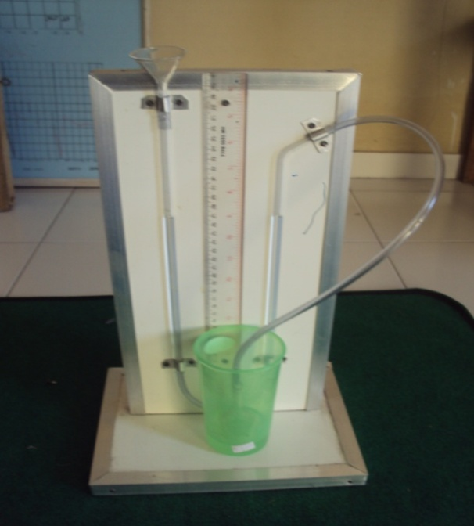
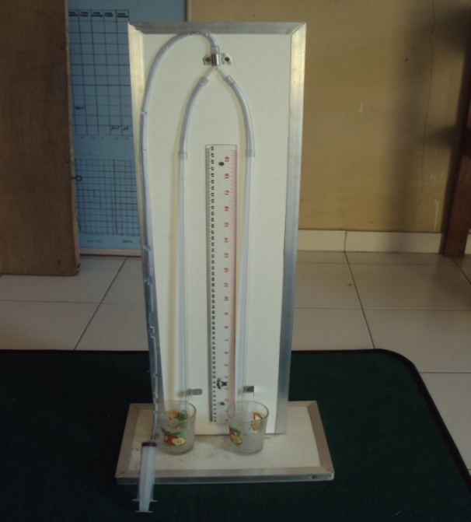
Lampiran Data dan Dokumentasi

Alat Peraga “ Tekanan Zat Cair”
Alat Peraga “ Massa Jenis Zat Cair”

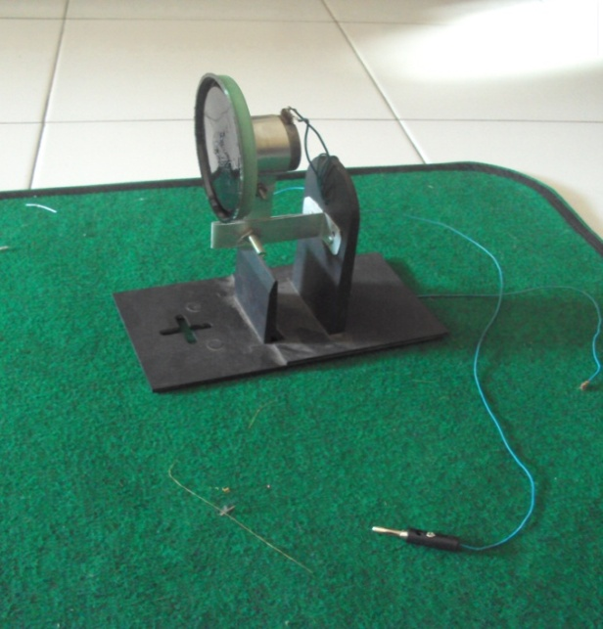
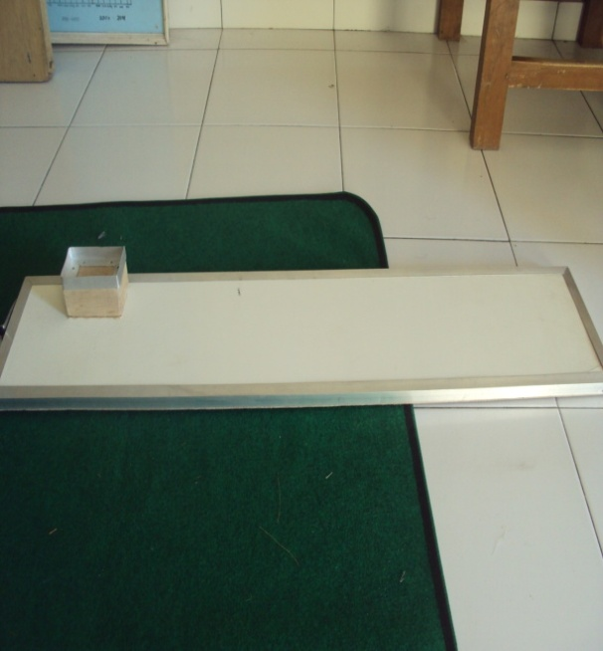

Alat Peraga “ Usaha & Energi ”
Alat Peraga “ Gaya Gesek “

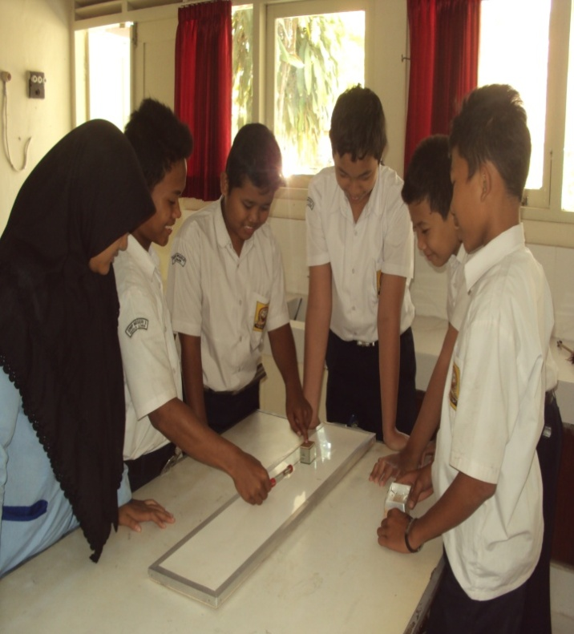
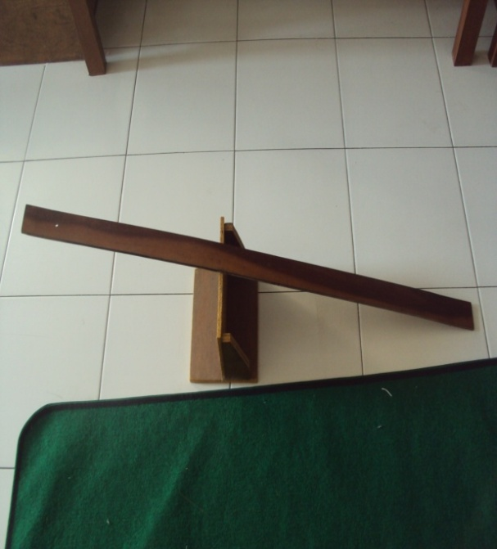

Alat Peraga “ Pesawat Sederhana”

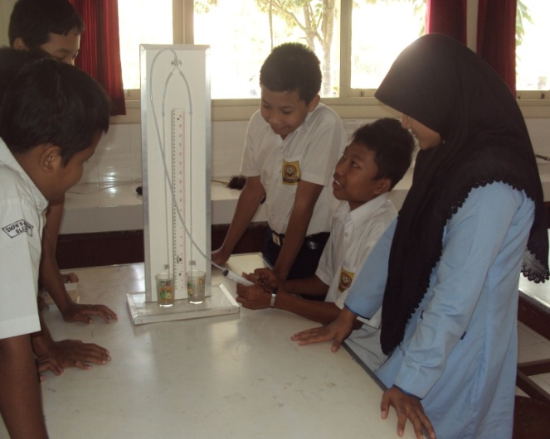
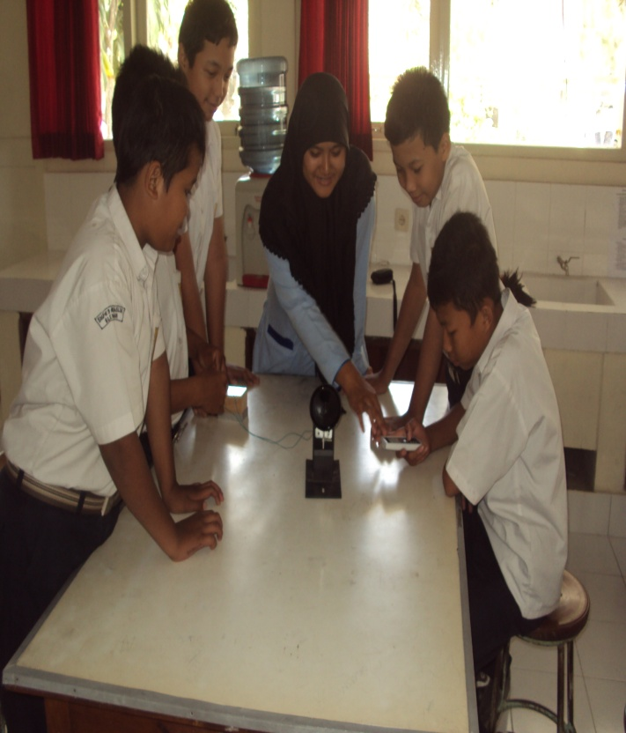

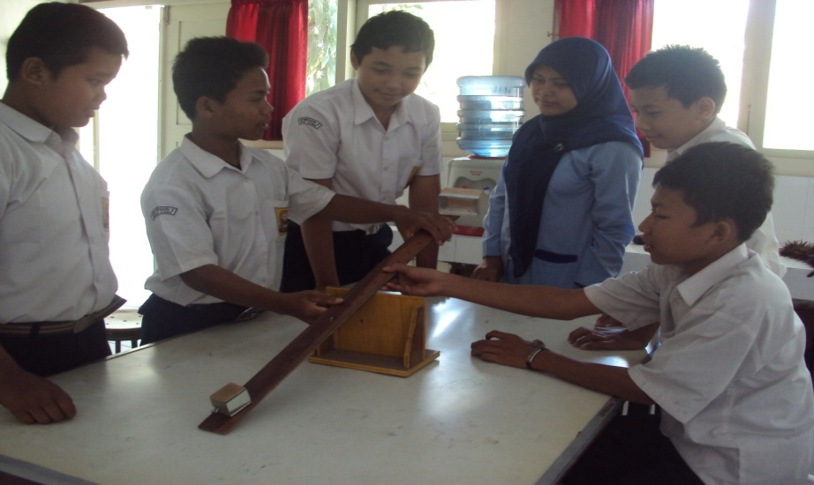

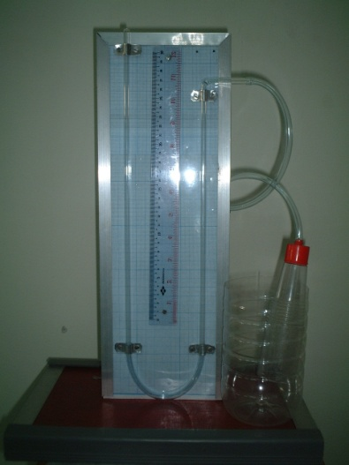
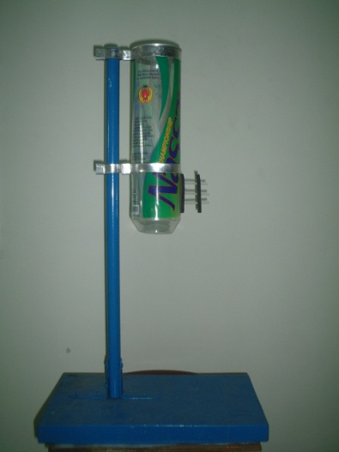
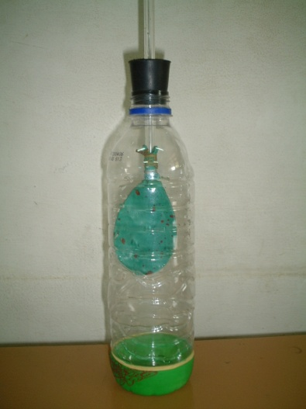

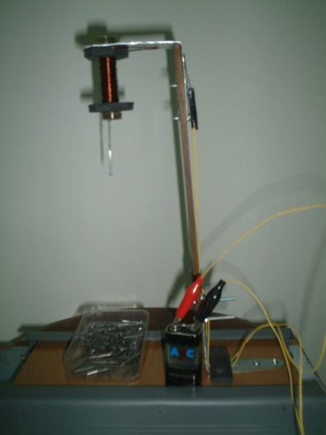
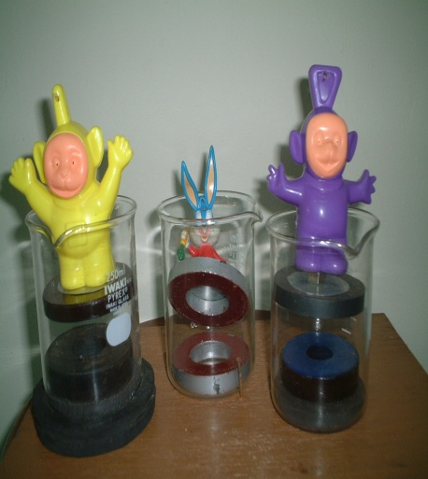
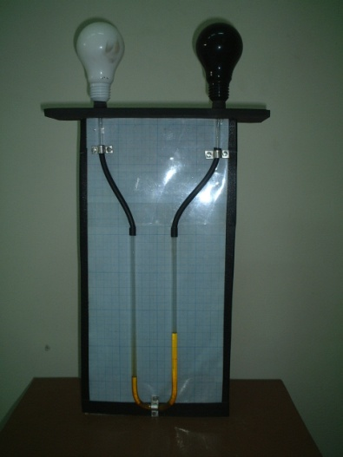

B.SINOPSIS PENELITIAN LANJUTAN

    - Tujuan Penelitian Tahun Kedua
Penelitian tahun pertama telah dapat mengembangkan perangkat pembelajaran Sains melalui kegiatan KKN-PPL Tematik tentang kesiapsiagaan bencana erupsi Merapi, sebagai berikut; (1) Perangkat Praktikum khusus, (2) Rencana Pembelajaran, (3) Lembar Kegiatan Siswa (LKS) dan (4) Instrumen Evaluasi. Perangkat pembelajaran tersebut telah diujicobakan pada siswa di SMPN 1 Ngaglik, SMPN 3 Ngaglik, dan SMPN 2 Ngemplak.Hasilnya menunjukkan adanya peningkatan hasil belajar baik dari aspek hasil belajar proses yang dilihat dari kinerja dan sikap ilmiah siswa, serta hasil belajar produk yang dilihat dari tes hasil belajar kognitif dan penilaian portofolio Lembar Kerja Siswa. Hal ini sesuai dengan tujuan khusus dari penelitian yang berkaitan dengan tujuan ketiga dan kelima yaitu, mengembangkan media pembelajaran dengan memanfaatkan barang bekas atau limbah plastik dan logam yang mudah di dapat di daerah pasca bencana erupsi Merapi, dan menghasilkan modul pembelajaran berbasis joyfull learning dengan memanfaatkan media dari limbah plastik dan logam. Dengan demikian rancangan ini dapat diterapkan sesuai dengan tujuan kedua yaitu, mengembangkan strategi belajar mengajar dengan pendekatan joyfull learning , dalam upaya meningkatkan ketahanan mental dan motivasi belajar siswa pasca bencana erupsi Merapi yang selanjutnya disertai dengan terealisasinya tujuan penelitian pertama yaitu, mengembangkan pembelajaran tentang deteksi dini dan resiko kebencanaan yang diintegrasikan dalam mata pelajaran sains di sekolah menengah atas wilayah bencana.
Selanjutnya yang akan direalisasikan pada kegiatan penelitian tahun kedua adalah:
- Mengembangkan model evaluasi proses dan produk pembelajaran sains untuk siswa sekolah dasar pasca bencana erupsi Merapi
- Melakukan analisis secara terintegrasi yang melibatkan berbagai variabel yang mempengaruhi keberhasilan belajar baik yang berupa variabel manifes maupun variabel latent dengan menggunakan model persamaan struktural (SEM).

B. Pentingnya Rencana Penelitian
Karena penelitian ini bertujuan untuk mengembangkan suatu model pembelajaran yang sekaligus dilengkapi dengan media atau alat pembelajaran yang di disain khusus dengan pendekatan fun learning untuk melaksanakan sekolah darurat di daerah bencana, maka jelas sangat penting baik secara praktis untuk membantu berlangsungnya proses belajar-mengajar di daerah yang mengalami bencana, maupun secara teoritis untuk menghasilkan model yang dapat diadaptasi di berbagai daerah bencana. Beberapa manfaat lain dari penelitian ini adalah:
  - Secara teoritik pengembangan model KKN-PPL Tematik dan pembelajaran sekolah darurat dengan pendekatan Joyfull learning dapat dijadikan model untuk diterapkan baik di sekolah-sekolah pasca terjadinya bencana, khususnya erupsi Merapi.
- Produk alat-alat pembelajaran yang dihasilkan dapat dipatenkan dan dijadikan alat standar untuk pembelajaran sains bagi pendekatan joyfull learning, baik yang secara khusus di daerah bencana maupun yang dapat digunakan secara umum.
- Pengembangan strategi KKN-PPL Tematik dapat dijadikan rujukan bagi LPTK yang melaksanakan kegiatan di wilayah rawan bencana..
- Model, LKS, dan pedoman kegiatan belajar lainnya dapat digunakan secara masal di sekolah yang membutuhkan.
- Peneliti dapat melakukan identifikasi mengenai kelayakan peralatan dan perangkat pembelajaran lainnya untuk diproduksi secara masal bekerja sama dengan industri tertentu.

C. Metode Penelitian

Metoda penelitian ini mengacu pada pengembangan perangkat praktikum untuk anak berkebutuhan khusus tunanetra maka salah satu alternatif metodologi yang sangat tepat digunakan adalah research and development (R&D). Menurut Gay (1990), pendekatan research and development (R&D) digunakan dalam situasi yang dapat dijelaskan sebagai berikut. Tujuan utamanya tidak untuk menguji teori, tetapi untuk mengembangkan dan memvalidasi perangkat-perangkat yang digunakan di sekolah agar bekerja dengan efektif dan siap pakai.
Produk-produk tersebut dikembangkan untuk memenuhi kebutuhan dan berdasaerkan spesifikasi yang ditentukan. R&D menghasilkan produk-produk yang telah diuji dilapangan dan telah direvisi pada tingkat keefektifan tertentu. Walaupun dalam siklus pelaksanaan R&D memerlukan biaya yang mahal, tetapi menghasilkan kualitas produk yang sesuai dengan kebutuhan pendidikan yang dirancang.
Berbagai tipe model pengembangan produk pengajaran pada umumnya berpendekatan linier (Atwi Suparman, 2001:34), proses pengembangan berlangsung tahap demi tahap secara kausal. Dalam kenyataannya proses pengembangan sesuatu produk akan selalu memperhatikan berbagai elemen pendukung maupun unsur-unsurnya sehingga akan terjadi proses yang rekursif. Beranjak dari pertimbangan pendekatan sistem bahwa pengembangan asesmen tidak akan terlepas dari konteks pengelolaan maupun pengorganisasian belajar, maka dipilih model spiral sebagaimana yang direferensikan oleh Cennamo dan Kalk (2005:6). Dalam model spiral ini dikenal 5 (lima) fase pengembangan yakni: (1) definisi (define), (2) desain (design), (3) peragaan (demonstrate), (4) pengembangan (develop), dan (5) penyajian (deliver).
Pengembang akan memulai kegiatan pengembangannya bergerak dari fase definisi (yang merupakan titik awal kegiatan), menuju keluar kearah fase-fase desain, peragaan, pengembangan, dan penyajian yang dalam prosesnya berlangsung secara spiral dan melibatkan pihak-pihak calon pengguna, ahli dari bidang yang dikembangkan (subject matter experts), anggota tim dan instruktur, dan pebelajar. Fase-fase kegiatan itu dapat disimak pada gambar yang dikutip pada halaman berikut ini.
Pada setiap fase pengembangan pengembang akan selalu memperhatikan unsur-unsur pembelajaran yakni outcomes, aktivitas, pebelajar, asesmen dan evaluasi. Proses pengembangan akan berlangsung mengikuti gerak secara siklus iterative (iterative cycles) dari visi definisi yang samar menuju kearah produk yang konkrit yang teruji efektivitasnya, sebagaimana yang direferensikan oleh Dorsey, Goodrum, & Schwen, 1997 (Cennamo & Kalk, 2005:7) yang dikenal dengan “the rapid prototyping process”.

Assessment
Deliver

Develop

Demonstrate

Design

Define

Outcomes

Learner

Evaluation

Activities

Gambar 6.
Lima Fase Perancangan Pengajaran Model Spiral diadaptasi dari
‘Five phases of instructional design’ dari Cennamo dan Kalk, (2005:6)
Keterangan :
Menunjukkan fase-fase pengembangan
Menunjukkan arah proses pengembangan
Pengembang dalam setiap fase pengembangan akan selalu bolak-balik berhadapan ulang dengan elemen-elemen penting rancangan pengajaran yaitu tujuan akhir, kegiatan belajar, pebelajar, asesmen dan evaluasi. Proses iteratifnya dapat digambarkan pada gambar berikut.
Fase-fase itu secara garis besar dapat diuraikan sebagai berikut:
1. Fase definisi (define), pada fase ini pengembang memulai menentukan lingkup kegiatan, outcomes, jadwal dan kemungkinan-kemungkinan untuk penyajiannya. Fase kegiatan ini menghasilkan usulan kegiatan pengembangan berupa rancangan identifikasi kebutuhan, spesifikasi tujuan, patok duga keberhasilan, produk akhir, strategi pengujian efektivitas program dan produk.
2. Fase perancangan (design), meliputi garis besar perencanaan yang akan menghasilkan dokumen rancangan pengajaran dan asesemen.
3. Fase peragaan (demonstrate), fase ini merupakan kelanjutan untuk mengembangkan spesifikasi rancangan dan memantapkan kualitas sarana dan media pengembangan produk paling awal, dengan hasil berupa dokumen rinci tentang produk (storyboards, templates dan prototipe media bahan belajar).
4. Fase pengembangan (develop), fase ini adalah fase lanjutan yaitu melayani dan membimbing pebelajar dengan hasil berupa bahan pengajaran secara lengkap, kegiatan intinya adalah upaya meyakinkan bahwa semua rancangan dapat digunakan bagi pengguna dan memenuhi tujuan.
5. Fase penyajian (deliver), fase ini merupakan fase lanjutan untuk menyajikan bahan-bahan kepada klien dan memberikan rekomendasi untuk kepentingan kedepan; hasil dari fase ini adalah adanya kesimpulan sukses tidaknya rancangan produk yang dikembangkan bagi kepentingan pengguna dan dari tim yang terlibat.
Model spiral dapat digunakan untuk berbagai model pengembangan, termasuk pengembangan asesmen, pola pengelolaan belajar maupun model pengorganisasian isi bahan belajar. Dengan berpedoman pada pola rekursif dalam model spiral ini dapat dikembangkan model asesmen teman sejawat yang berlatar pengelolaan belajar secara kolaboratif.

Tahapan penelitian yang telah berhasil dilakukan pada penelitian tahun pertama ini dapat dilihat pada diagram di bawah ini.
ANALISIS
KEBUTUHAN
SURVEY
WAWANCARA

PELAKSANAAN NEED
Analisis
- Masalah dalam pembelajaran Sains
- Pelaksanaan Praktikum Sains
- Sumber daya yang dapat digunakan
- Penjajagan Kemitraan dengan SMP Terdampak Erupsi Merapi

Kesepakatan
- Penyusunan LKS
- Penyusunan Alat Praktikum Khusus
- Konsultasi dan Validasi media dan instrumen penelitian
PEMBUATAN SCIENCE EQUIPMENT

Validasi
Konsultasi
Evaluasi Teknis
UJI COBA TERBATAS
Keterbacaan LKS
Kemudahan Penggunaan Alat Praktikum
Validitas Isi
Validitas konstruk
Uji Coba Instrumen
REFLEKSI
EVALUASII
Gambar 7. Diagram tahapan pelaksanaan penelitian

1. Tahap Definisi
Sesuai dengan tahapn dalam rancangan penelitian maka kegiatan penelitian ini dimulai dari fase definisi (yang merupakan titik awal kegiatan), menuju keluar kearah fase-fase desain, peragaan, pengembangan, dan penyajian yang dalam prosesnya berlangsung secara spiral dan melibatkan pihak-pihak calon pengguna, ahli dari bidang yang dikembangkan (subject matter experts), anggota tim dan instruktur, dan siswa.
Pada setiap fase pengembangan pengembang selalu diperhatikan unsur-unsur pembelajaran yakni outcomes, aktivitas, pebelajar, asesmen dan evaluasi. Proses pengembangan berlangsung mengikuti gerak secara siklus iterative (iterative cycles) dari visi definisi yang samar menuju kearah produk yang konkrit yang teruji efektivitasnya, sebagaimana yang direferensikan oleh Dorsey, Goodrum, & Schwen, 1997 (Cennamo & Kalk, 2005:7) yang dikenal dengan “the rapid prototyping process”.
Pada tahapan pendefinian ini dilakukan beberapa kegiatan yang melibatkan peneliti dari bidang sains, dan guru. Tahapan kegiatan yang dilakukan pada pendefinisian ini adalah sebagai berikut:
- Konfirmasi teoritik, dilakukan melalui pengkajian terhadap beberapa sumber referensi yang terkait dengan teori pembelajaran sains, materi sains, praktikum sains, karakteristik pembelajaran sains, dan karakteristik siswa. Sumber referensi merupakan paduan dan kerjasama antara bidang sains dan pendidikan mitigasi bencana.
- Konfirmasi teoritik dan teknis, dilakukan melalui kajian pustaka yang relevan.

2. Tahap Perancangan (Design)
Tujuan dari tahap ini adalah untuk merancang atau merencanakan perangkat pembelajaran untuk praktikum sains bagi siswa di daerah rawan bencana. Termasuk pada tahap ini adalah menjabarkan indikator pencapaian hasil belajar yang didasarkan pada kompetensi dasar yang ingin dicapai. Dari indikator ini akan dibuat kisi-kisi evaluasi kemampuan menggunakan alat ukur. Dalam tahapan ini juga dilakukan perencanaan, termasuk; mendefinisikan keterampilan-keterampilan, merumuskan tujuan, menentukan urutan penyajian materi, dan evaluasi skala kecil yang dapat diterapkan.
Berdasarkan analisis silabi pembelajaran sains yang ada di sekolah menengah pertama maka pada tahap pertama ini telah dikembangkan tiga desain alat praktikum untuk siswa di daerah rawan bencana seperti terlihat pada lampiran.

- Tahap peragaan (demonstrate)
Tahapan ini ditandai dengan kegiatan ujicoba alat praktikum sains untuk tunanetra yang melibatkan dua sekolah dasar dilokasi rawan bencana di Yogyakarta. Tahap peragaan merupakan tahapan yang sangat penting untuk mengetahui keterbacaan alat dan Lembar Kegiatan Siswa yang telah di buat sebelumnya. Disamping itu tahapan peragaan ini juga untuk memberikan pengalaman langsung pada beberapa guru pengampu sains agar memiliki keterampilan dalam menggunakan alat-alat yang sengaja disusun untuk penelitian ini.
- Tahap Pengembangan (Develop)
Pada tahap ini contoh perangkat pembelajaran yang akan digunakan dikembangkan. Adapun tahapan yang dilakukan adalah:
1). Mengembangkan bentuk produk awal, diantaranya dengan melakukan menyiapkan bahan-bahan pengajaran, buku acuan, dan alat-alat evaluasi.
2). Uji lapangan awal (secara terbatas), misalnya melaksanakan uji coba dengan menggunakan 2 orang guru di dua sekolah berbeda. Melaksanaan interview, observasi, angket, untuk mengumpulkan data dan menganalisisnya.
3). Revisi produk utama, merevisi produk sesuai dengan yang disarankan dalam langkah 2).
4). Uji lapangan utama, dilaksanakan di dua sekolah rawan bencana di Yogyakarta. Data kuantitatif dikumpulkan pada saat sebelum dan sesudah uji coba.
5). Revisi produk setengah jadi, dilakukan berdasarkan langkah d.
6). Uji lapangan produk setengah jadi, dilaksanakan di 10 sampai 30 siswa dari sekolah rawan bencana. Melaksanaan interview, observasi, angket, untuk mengumpulkan data dan menganalisisnya.
7). Revisi produk jadi, dilaksanakan berdasarkan saran dari uji lapangan produk setengah jadi (langkah 6)

5. Tahap penyajian (deliver)
Tujuan dari tahap ini adalah mendeseminasikan hasil dan distribusi produk yang telah jadi berupa perangkat pembelajaran berupa naskah jadi yang digunakan di kelas-kelas pemebelajaran. Deseminasi dan distribusi produk jadi berupa naskah jadi dalam pertemuan-pertemuan himpunan profesi dan di jurnal-jurnal. Akhirnya, untuk pelaksanaan jaminan mutu produk jadi tersebut perlu dilakukan kontrol mutu dengan berdasar pada standar mutu yang telah ditentukan.

